Volume 01. AMR Foundations and System Architecture

22. AMR Engineering Teams · AMR 엔지니어링 팀

22.01 Mechanical Team Structure · 기구 팀 구조
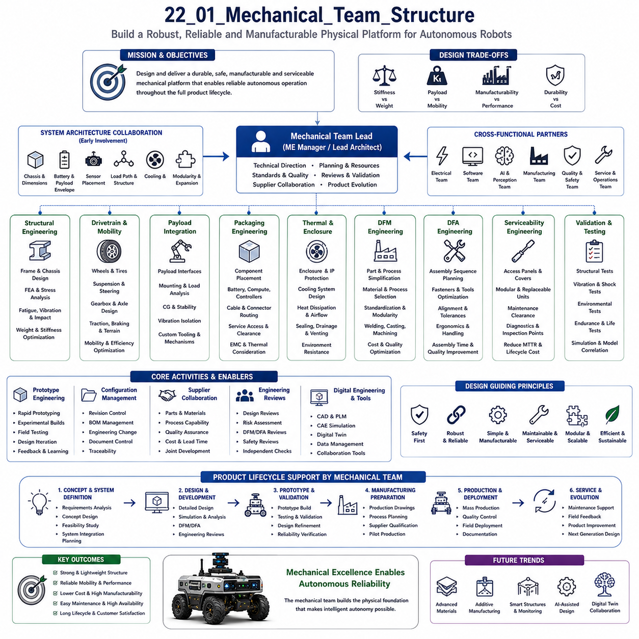
기계공학(Mechanical Engineering)은 자율주행 모바일 로봇(Autonomous Mobile Robot)의 모든 시스템 요구사항을 실제 산업 환경에서 안정적으로 운용 가능한 물리적 구조로 구현하는 가장 근본적인 기반 기술이다. 기계팀(Mechanical Team)은 섀시(Chassis), 프레임(Frame), 서스펜션(Suspension), 구동계 인터페이스(Drivetrain Interface), 보호 외함(Protective Enclosure), 페이로드 메커니즘(Payload Mechanism), 냉각 구조(Cooling Provision), 센서 및 장비 장착 구조(Mounting Structure), 유지보수 접근성(Service Access) 등을 제품의 전체 수명주기(Product Lifecycle)에 걸쳐 설계하고 관리한다. 현대 로봇이 인공지능(AI)과 소프트웨어(Software)에 크게 의존하더라도 기계공학은 내구성(Durability), 제조성(Manufacturability), 유지보수성(Maintainability), 안전성(Safety), 장기 신뢰성(Long-term Reliability)을 최종적으로 결정하는 핵심 분야이다. 따라서 AMR(Autonomous Mobile Robot) 개발 조직에서 기계팀은 전체 로봇 플랫폼(Robotic Platform)을 실현하는 핵심 엔지니어링 조직 가운데 하나이다.
기계팀의 가장 중요한 목표는 기능(Function), 구조(Structure), 제조(Manufacturing), 안전(Safety), 유지보수(Maintenance), 사업성(Commercial Requirement)을 동시에 만족하는 견고한 물리적 플랫폼(Physical Platform)을 개발하는 것이다. 기계 엔지니어(Mechanical Engineer)는 구조 강성(Stiffness)과 중량(Weight), 적재 능력(Payload Capacity)과 기동성(Mobility), 제조 단순성(Manufacturing Simplicity)과 성능(Product Performance), 내구성(Durability)과 비용 효율성(Cost Efficiency) 사이에서 지속적으로 균형을 맞추어야 한다. 하나의 기계 설계 결정은 전장 패키징(Electrical Packaging), 열 관리(Thermal Management), 소프트웨어 배포, 센서 보정(Sensor Calibration), 생산 공정(Manufacturing Process), 물류(Logistics), 현장 유지보수(Field Maintenance)에까지 영향을 미친다. 따라서 우수한 기계 조직은 개별 부품이 아닌 제품 전체를 최적화하는 것을 목표로 한다.
일반적인 기계 조직은 기계팀장(Mechanical Engineering Manager) 또는 수석 기계 아키텍트(Lead Mechanical Architect)를 중심으로 운영된다. 이들은 기술 방향(Technical Direction), 프로젝트 계획(Project Planning), 엔지니어링 품질(Quality), 자원 배분(Resource Allocation), 조직 간 협업(Cross-functional Coordination)을 총괄한다. 또한 기계 설계 표준(Mechanical Design Standard), 설계 검토 절차(Engineering Review Procedure), 시뮬레이션(Simulation) 전략, 시제품 검증(Prototype Validation), 협력사 관리(Supplier Collaboration), 설계 문서(Document) 품질, 제품 발전(Product Evolution)을 관리한다. 기계 리더는 시스템 아키텍처(System Architecture) 결정에도 참여하여 구조 설계가 전장 시스템(Electrical System), 임베디드 컴퓨팅(Embedded Computing), 인지 센서(Perception Sensor), 자율주행(Navigation), 제조 역량(Manufacturing Capability)과 조화를 이루도록 한다.
시스템 아키텍처(System Architecture) 협업은 기계 리더십(Mechanical Leadership)의 가장 중요한 역할 가운데 하나이다. 기계 엔지니어는 개발 초기 단계부터 섀시 크기, 적재 공간(Payload Envelope), 배터리 위치(Battery Location), 센서 배치(Sensor Position), 하중 전달 경로(Load Path), 유지보수 접근성(Service Accessibility), 냉각 전략(Cooling Strategy), 환경 보호(Environmental Protection), 모듈 확장성(Modular Expansion Capability)을 함께 결정한다. 이러한 초기 설계는 이후 전장팀(Electrical Team), 소프트웨어 개발자, 인공지능(AI) 개발자, 제조 엔지니어, 서비스 조직(Service Organization)이 각자의 시스템을 구축하는 기반이 된다. 초기 협업은 시스템 통합 과정에서 발생할 수 있는 위험을 크게 감소시킨다.
구조 설계(Structural Engineering)는 기계 조직의 핵심 역할을 담당한다. 구조 엔지니어는 섀시 프레임(Chassis Frame), 보강 구조(Reinforcement Member), 브래킷(Bracket), 장착 인터페이스(Mounting Interface), 보호 구조(Protective Structure), 기계 연결부(Mechanical Connection)에 작용하는 정적 하중(Static Load), 동적 하중(Dynamic Load), 피로 하중(Fatigue Load), 진동(Vibration), 충격(Impact)을 분석한다. 유한요소해석(Finite Element Analysis)은 응력 분포(Stress Distribution), 변형(Deformation), 고유 진동(Modal Characteristic), 피로 수명(Fatigue Life), 좌굴(Buckling), 안전율(Safety Factor)을 예측하는 데 광범위하게 활용된다. 구조 최적화(Structural Optimization)는 충분한 강성과 내구성을 유지하면서도 지속적으로 중량을 감소시키는 방향으로 수행된다.
구동 및 이동성 엔지니어(Drivetrain and Mobility Engineer)는 다양한 환경에서 로봇의 이동 성능을 구현하는 기계 시스템을 개발한다. 주요 업무는 바퀴(Wheel), 서스펜션 구조(Suspension Geometry), 조향장치(Steering Mechanism), 차축 구성(Axle Configuration), 감속기(Gearbox), 베어링(Bearing), 구동계 패키징(Drivetrain Packaging), 접지력(Traction), 제동 인터페이스(Braking Interface), 최저 지상고(Ground Clearance)를 설계하는 것이다. 또한 다양한 노면(Terrain), 적재 변화(Payload Variation), 경사(Slope), 회전 성능(Turning Performance), 진동 전달(Vibration Transmission), 타이어 마모(Tire Wear)를 분석하며 모터 제어기(Motor Controller), 위치추정(Localization), 자율주행 알고리즘(Navigation Algorithm)과의 호환성도 고려한다. 이동성 설계는 운용 효율성, 안전성, 에너지 소비, 고객 만족도에 직접적인 영향을 미친다.
페이로드 통합 엔지니어(Payload Integration Engineer)는 이동 플랫폼(Mobile Platform)과 고객 장비(Customer Equipment), 로봇 암(Robotic Manipulator), 검사 시스템(Inspection System), 컨베이어(Conveyor), 리프터(Lifting Device), 저장 모듈(Storage Module), 특수 산업 장비(Specialized Tooling)를 연결하는 기계 인터페이스를 설계한다. 인터페이스 표준화(Standardization)는 다양한 제품군(Product Family)에서 플랫폼을 재사용할 수 있도록 하며 향후 개발 비용도 절감한다. 페이로드 설계에서는 구조 하중, 무게중심(Center of Gravity), 진동 절연(Vibration Isolation), 유지보수 접근성, 전장 배선(Electrical Routing), 냉각 요구사항, 안전 여유(Safety Clearance)를 함께 고려해야 한다.
패키징 엔지니어(Packaging Engineer)는 제한된 내부 공간에서 기계, 전장, 컴퓨팅 시스템을 가장 효율적으로 배치하는 역할을 담당한다. 배터리 모듈(Battery Module), 임베디드 컴퓨터(Embedded Computer), 모터 제어기, 전력 분배 장치(Power Distribution Unit), 센서, 냉각 부품(Cooling Component), 통신 장치(Communication Device), 하네스(Harness), 서비스 커넥터(Service Connector)는 열(Thermal), 구조(Structural), 전자기(EMC), 접근성(Accessibility), 제조성 요구사항을 모두 만족하도록 배치되어야 한다. 우수한 패키징은 유지보수성, 냉각 성능, 배선 단순성, 구조 안정성, 향후 확장성을 향상시키면서 전체 시스템 복잡도를 줄여준다.
열 및 외함 엔지니어(Thermal and Enclosure Engineer)는 다양한 환경에서 안정적인 운용을 위한 보호 구조를 설계한다. 밀폐 외함(Sealed Housing), 보호 커버(Protective Cover), 냉각 공기 유로(Cooling Airflow Channel), 방열판 장착 구조(Heat Sink Mount), 환경 차단 구조(Environmental Barrier), 방진·방수(Ingress Protection), 배수 구조(Drainage Path), 환기 시스템(Ventilation System)은 먼지(Dust), 습기(Moisture), 진동, 화학물질(Chemical), 직사광선(Sunlight), 온도 변화(Temperature Variation), 실외 환경(Outdoor Exposure)을 고려하여 설계된다. 외함 설계는 전자장치 신뢰성(Electronic Reliability), 센서 성능, 유지보수성, 시스템 수명에 직접적인 영향을 준다.
제조를 위한 설계(Design for Manufacturing)를 담당하는 기계 엔지니어는 생산 조직과 긴밀하게 협력한다. 제조 친화적인 설계는 부품 수(Component Count)를 줄이고, 가공(Fabrication)을 단순화하며, 재료(Material)를 표준화하고, 기계가공(Machining)을 최소화하며, 용접(Welding) 공정을 최적화하고, 조립 접근성(Assembly Accessibility)을 향상시키며, 자동 생산(Automated Production)을 지원한다. 표준 인터페이스(Standard Interface), 모듈화(Modular Assembly), 공통 체결부(Common Fastener), 단순한 공차(Tolerance), 반복 가능한 생산 절차는 생산 비용을 절감하고 품질의 일관성을 향상시키며 대량 생산에도 유리하다.
조립을 위한 설계(Design for Assembly)는 조립 시간을 줄이고 작업자의 실수를 최소화하며 생산 품질을 향상시키는 데 목적이 있다. 기계 엔지니어는 조립 순서(Assembly Sequence), 접근성, 체결 방식(Fastening Method), 정렬 구조(Alignment Feature), 모듈 구조, 리프팅(Lifting), 케이블 배선(Cable Routing), 검사 편의성(Inspection Visibility), 작업 인체공학(Ergonomics)을 설계 단계에서부터 고려한다. 우수한 조립 설계는 생산 비용을 절감하고 생산 속도를 높이며 신뢰성과 제품 업그레이드 효율을 향상시킨다.
유지보수성 설계(Serviceability Engineering)는 로봇의 전체 운용 수명 동안 정기 점검, 유지보수, 수리, 보정(Calibration), 부품 교체(Component Replacement)가 효율적으로 수행될 수 있도록 하는 것을 목표로 한다. 이를 위해 탈착 가능한 패널(Removable Access Panel), 표준 장착 인터페이스(Standard Mounting Interface), 모듈 교체(Unit Replacement), 충분한 작업 공간(Maintenance Clearance), 진단 포인트(Diagnostic Access Point), 리프팅 구조, 검사 창(Inspection Window), 체계적인 내부 배치를 설계한다. 우수한 유지보수성은 작업 시간을 줄이고 운용 중단 시간을 최소화하며 전체 생애주기 비용을 절감하고 고객 만족도를 향상시킨다.
기계 검증 엔지니어(Mechanical Validation Engineer)는 설계가 모든 구조적, 환경적, 운용적 요구사항을 만족하는지 검증한다. 검증 항목에는 정적 하중 시험(Static Load Test), 피로 시험(Fatigue Evaluation), 진동 시험(Vibration Test), 모드 해석(Modal Analysis), 충격 시험(Impact Test), 환경 시험(Environmental Exposure), 내식성(Corrosion Resistance), 방진·방수 검증(Ingress Protection Verification), 치수 검사(Dimensional Inspection), 이동성 시험(Mobility Test), 장시간 내구 시험(Endurance Test), 가속 수명 시험(Accelerated Life Test)이 포함된다. 실제 시험 결과는 시뮬레이션 모델을 검증하고 구조 개선 방향을 제시한다.
시제품 엔지니어링(Prototype Engineering)은 개념 설계와 양산 제품 사이를 연결하는 중요한 역할을 수행한다. 시제품 엔지니어는 시험용 시제품(Prototype)을 제작하고, 실험 장비를 통합하며, 현장 시험(Field Test)을 지원하고, 설계 변경 사항을 기록하며, 제조 가능성을 평가하고, 반복적인 개선을 위한 피드백을 수집한다. 시제품 팀은 검증팀, 제조팀, 시스템 아키텍트(System Architect)와 긴밀하게 협력하여 개발 위험을 줄이고 최종 제품의 완성도를 높인다.
형상 관리(Configuration Management)는 다양한 하드웨어 개정판(Hardware Revision)이 동시에 존재하는 개발 조직에서 매우 중요한 역할을 수행한다. 기계 엔지니어는 개정 이력(Revision History), 설계 변경 기록(Engineering Change Record), BOM(Bill of Material), 제작 도면(Manufacturing Drawing), 공차(Tolerance), 협력사 문서(Supplier Documentation), 재료 인증(Material Certification), 검증 보고서(Validation Report)를 체계적으로 관리한다. 이러한 형상 관리는 품질 보증(Quality Assurance), 규제 준수(Regulatory Compliance), 유지보수, 향후 제품 개선을 위한 추적성(Traceability)을 제공한다.
협력사 협업(Supplier Collaboration)은 기계 설계의 중요한 부분이다. 기계팀은 주조(Casting), 기계가공(Machining), 판금(Sheet Metal), 용접 구조물(Welded Structure), 베어링(Bearing), 체결부(Fastener), 서스펜션(Suspension), 바퀴(Wheel), 씰링 시스템(Sealing System), 플라스틱(Plastic), 복합재(Composite Material) 등을 공급하는 협력사와 긴밀하게 협력한다. 협력사는 제조 기술, 공정 능력(Process Capability), 품질 관리(Quality Assurance), 재료 선정(Material Recommendation), 비용 최적화(Cost Optimization)에 대한 전문성을 제공하며 제품 품질 향상과 개발 위험 감소에 기여한다.
현대의 기계 엔지니어는 대부분의 시간을 다양한 조직과 협업하며 보낸다. 기계 설계는 전장팀과의 케이블 배선(Cable Routing), 커넥터 위치(Connector Location), 접지 구조(Grounding Structure), 냉각 시스템(Cooling System), 배터리 패키징(Battery Packaging)을 함께 고려해야 한다. 소프트웨어 팀과는 진단(Diagnostic), 펌웨어 업데이트(Firmware Update), 보정 절차, 시스템 모니터링을 협의하며, 인공지능 팀과는 센서 배치(Sensor Placement), 진동 절연, 보정 안정성(Calibration Stability), 컴퓨팅 냉각을 함께 설계한다. 또한 제조팀과 품질팀은 생산성과 품질을 검증하기 위해 지속적으로 협력한다.
설계 검토(Engineering Review)는 제품 개발 과정에서 매우 중요한 품질 관리 절차이다. 설계 검토에서는 요구사항 충족 여부(Requirement Compliance), 구조 건전성(Structural Integrity), 제조성, 유지보수성, 안전성, 신뢰성, 시뮬레이션 결과, 공차 분석(Tolerance Analysis), 협력사 준비 상태(Supplier Readiness), 조립 가능성(Assembly Feasibility), 비용 영향(Cost Impact), 위험 저감(Risk Mitigation)을 종합적으로 평가한다. 독립적인 기술 검토(Independent Technical Review)는 객관적인 평가를 가능하게 하며 조직 전체의 기술 수준을 향상시킨다. 지속적인 설계 검토는 개발 후반부의 설계 변경을 줄이고 제품 완성도를 높인다.
디지털 엔지니어링(Digital Engineering)은 모델 기반 엔지니어링(Model-based Engineering), CAD(Computer-Aided Design), 제품 수명주기 관리(PLM, Product Lifecycle Management), 디지털 트윈(Digital Twin), 자동 시뮬레이션(Automated Simulation), 통합 엔지니어링 데이터베이스(Integrated Engineering Database)를 활용하여 기계 개발 방식을 크게 변화시키고 있다. 여러 분야의 엔지니어는 동일한 디지털 모델을 공유하면서 기계 구조, 전장 배치, 소프트웨어 구조, 제조 문서, 검증 결과를 동시에 관리할 수 있다. 이러한 디지털 엔지니어링은 개발 효율을 높이고 시스템 통합 오류와 문서 불일치를 크게 감소시킨다.
미래의 기계 조직(Mechanical Organization)은 첨단 소재(Advanced Material), 경량 구조(Lightweight Structure), 적층 제조(Additive Manufacturing), 내장형 센서(Embedded Sensing), 구조 건전성 모니터링(Structural Health Monitoring), 협업형 디지털 트윈(Collaborative Digital Twin), 인공지능 기반 설계(AI-assisted Engineering)를 중심으로 더욱 다학제적인 조직으로 발전할 것이다. 기계 엔지니어는 소프트웨어 개발자, AI 전문가, 제조 엔지니어, 시스템 아키텍트와 하나의 통합된 조직에서 협력하게 될 것이다. 미래의 기계팀은 단순히 기계 하드웨어를 설계하는 조직이 아니라 신뢰성(Reliability), 확장성(Scalability), 유지보수성(Maintainability), 지속적인 진화(Continuous Evolution)가 가능한 지능형 물리 플랫폼(Intelligent Physical Platform)을 구현하는 시스템 통합(System Integration)의 핵심 조직으로 발전하게 될 것이다.

22.02 Electrical Team Structure · 전장 팀 구조
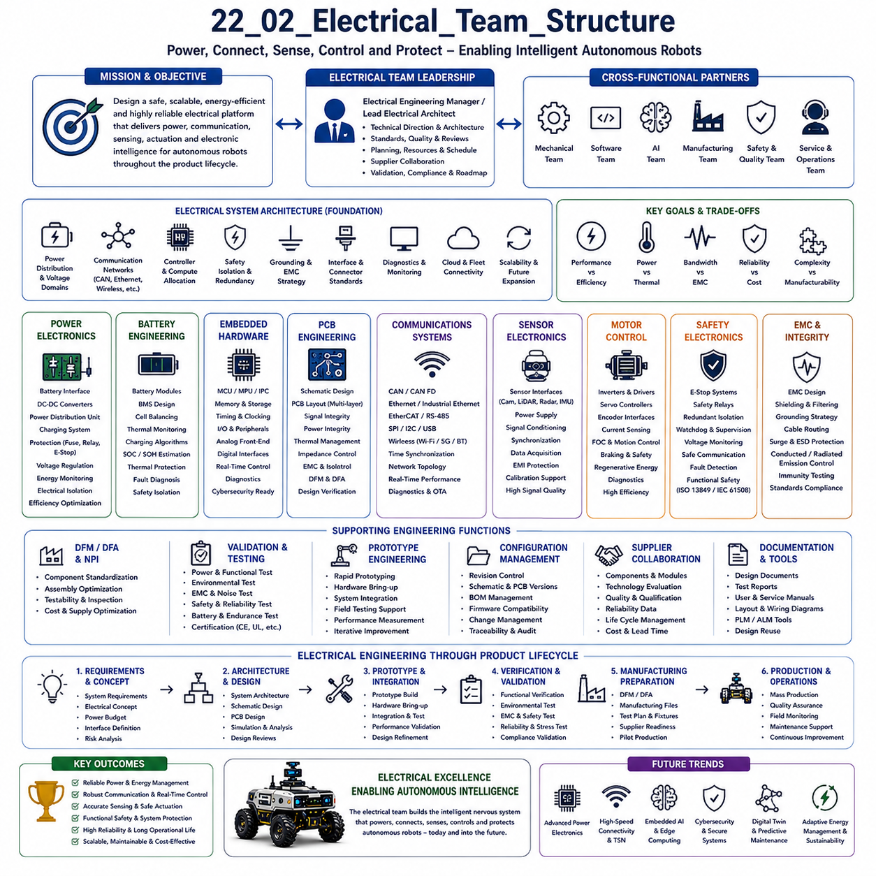
전기공학(Electrical Engineering)은 자율로봇 플랫폼(Autonomous Robotic Platform)의 기능적 신경계(Functional Nervous System)를 구성하는 핵심 분야로서, 모든 하위 시스템(Sub-system)에 전력(Power), 통신(Communication), 센싱(Sensing), 구동(Actuation), 안전 감시(Safety Supervision), 전자 지능(Electronic Intelligence)을 제공한다. 기계 구조(Mechanical Structure)가 물리적인 강성을 제공하고 인공지능(AI)이 자율적인 의사결정을 수행한다면, 전기팀(Electrical Team)은 전력전자(Power Electronics), 임베디드 제어기(Embedded Controller), 통신 네트워크(Communication Network), 센서(Sensor), 안전 회로(Safety Circuit), 시스템 인터페이스(System Interface)를 하나의 통합된 전기 아키텍처(Electrical Architecture)로 구성하여 안정적인 자율 운용을 가능하게 한다. 모든 자율주행 모바일 로봇(Autonomous Mobile Robot)은 전기에너지가 효율적으로 전달되고, 정보가 안정적으로 교환되며, 센서가 정확하게 동작하고, 구동기가 예측 가능한 방식으로 제어되며, 모든 전자 시스템이 제품의 전체 수명주기(Product Lifecycle) 동안 함께 동작하도록 전기공학 조직에 의존한다.
전기팀의 가장 중요한 목표는 지속적으로 발전하는 로봇 기능을 지원할 수 있는 안전(Safe), 확장 가능(Scalable), 유지보수 가능(Maintainable), 에너지 효율적(Energy-efficient), 고신뢰성(Highly Reliable) 전기 플랫폼(Electrical Platform)을 구축하는 것이다. 전기 엔지니어(Electrical Engineer)는 전기 성능(Electrical Performance)과 전력 효율(Power Efficiency), 계산 능력(Computational Capability)과 열 제한(Thermal Limitation), 통신 대역폭(Communication Bandwidth)과 전자파 적합성(Electromagnetic Compatibility), 하드웨어 복잡도(Hardware Complexity)와 제조성(Manufacturability), 운용 신뢰성(Operational Reliability)과 개발 비용(Development Cost) 사이에서 균형을 맞추어야 한다. 하나의 전기 설계는 소프트웨어 아키텍처(Software Architecture), 인공지능 성능(AI Performance), 기계 패키징(Mechanical Packaging), 제조 공정(Manufacturing Process), 유지보수 절차(Maintenance Procedure), 향후 제품 발전(Product Evolution)에까지 영향을 미친다. 따라서 우수한 전기 조직은 개별 회로나 부품이 아니라 전체 전기 생태계(Electrical Ecosystem)를 최적화하는 것을 목표로 한다.
일반적인 전기공학 조직은 전기팀장(Electrical Engineering Manager) 또는 수석 전기 아키텍트(Lead Electrical Architect)를 중심으로 운영된다. 이들은 기술 방향(Technical Direction), 전기 아키텍처(Electrical Architecture), 설계 품질(Engineering Quality), 프로젝트 일정(Project Scheduling), 설계 표준(Design Standard), 협력사 관리(Supplier Coordination), 검증 계획(Validation Planning), 조직 간 통합(Cross-functional Integration)을 총괄한다. 또한 회로도(Schematic) 작성 표준, PCB(Printed Circuit Board) 설계 기준, 전기 설계 검토 절차(Electrical Review Procedure), 검증 전략(Verification Strategy), 문서 관리 정책(Document Policy), 제품 발전 로드맵(Product Evolution Roadmap)을 수립한다. 전기 리더는 전기 하드웨어(Electrical Hardware), 임베디드 소프트웨어(Embedded Software), 기계 구조(Mechanical Structure), 자율주행(Navigation), 제조 역량(Manufacturing Capability), 미래 확장성(Future Scalability)이 서로 조화를 이루도록 관리한다.
전기 시스템 아키텍처(Electrical System Architecture)는 조직 내에서 가장 중요한 역할 가운데 하나이다. 모든 전자 시스템(Electronic Subsystem)은 하나의 일관된 아키텍처 위에서 동작해야 하기 때문이다. 전기 아키텍트(Electrical Architect)는 전력 분배 구조(Power Distribution Topology), 전압 영역(Voltage Domain), 통신 네트워크, 제어기 배치(Controller Allocation), 안전 절연(Safety Isolation), 접지 구조(Grounding Strategy), 전자파 적합성(EMC), 이중화 구조(Redundancy Architecture), 커넥터 표준(Connector Standard), 인터페이스 정의(Interface Definition)를 설계한다. 이러한 구조는 환경 인지(Perception), 위치추정(Localization), 자율주행(Navigation), 인공지능 연산(AI Computation), 모션 제어(Motion Control), 배터리 관리(Battery Management), 클라우드 연결(Cloud Connectivity), 플릿 관리(Fleet Management)를 지원하는 전기적 기반을 제공한다.
전력전자 엔지니어(Power Electronics Engineer)는 에너지 변환(Energy Conversion), 전압 조절(Regulation), 보호(Protection), 모니터링(Monitoring), 전력 분배(Power Distribution)를 담당하는 전기 인프라를 개발한다. 주요 업무에는 배터리 인터페이스(Battery Interface), DC-DC 컨버터(DC-DC Converter), 전력 분배 장치(Power Distribution Unit), 충전 시스템(Charging System), 비상 정지 회로(Emergency Shutdown Circuit), 대전류 보호(High-current Protection), 전압 안정화(Voltage Regulation), 퓨즈(Fuse) 설계, 에너지 측정(Energy Measurement), 전기 절연(Electrical Isolation)이 포함된다. 전력 변환 효율을 높이는 동시에 열 안정성(Thermal Stability), 전기 안전(Electrical Safety), 전자파 적합성, 장기 신뢰성을 유지하는 것이 핵심 목표이다. 효율적인 전력전자는 운용 시간(Operation Endurance), 충전 성능, 시스템 안전성, 배터리 수명에 직접적인 영향을 준다.
배터리 엔지니어링(Battery Engineering)은 현대 자율로봇에서 가장 중요한 분야 가운데 하나이다. 배터리 시스템은 운용 시간, 차량 성능, 적재 능력(Payload Capacity), 충전 전략(Charging Strategy), 전체 제품 성능을 결정한다. 배터리 엔지니어는 배터리 모듈(Battery Module), 배터리 관리 시스템(Battery Management System), 셀 밸런싱(Cell Balancing), 온도 모니터링(Temperature Monitoring), 충전 알고리즘(Charging Algorithm), 충전 상태(State of Charge) 추정, 배터리 건강 상태(State of Health) 모니터링, 열 보호(Thermal Protection), 고장 진단(Fault Diagnosis), 안전 절연 메커니즘(Safety Isolation Mechanism)을 설계한다. 또한 기계 패키징(Mechanical Packaging), 열 관리, 전기 보호, 소프트웨어 통합을 함께 고려하여 산업 환경에서도 안전하고 신뢰성 있는 에너지 저장 시스템을 구현한다.
임베디드 하드웨어 엔지니어(Embedded Hardware Engineer)는 실시간 센싱(Real-time Sensing), 계산(Computation), 통신, 진단(Diagnostics), 구동 제어(Actuator Control)를 담당하는 전자 제어 장치(Electronic Control Unit)를 개발한다. 주요 개발 대상은 마이크로컨트롤러(Microcontroller), 임베디드 프로세서(Embedded Processor), 산업용 컴퓨터(Industrial Computer), 메모리(Memory), 타이밍 회로(Timing Circuit), 클록 동기화(Clock Synchronization), 통신 제어기(Communication Controller), 아날로그 프런트엔드(Analog Front-end), 디지털 인터페이스(Digital Interface), 주변 장치(Peripheral Integration)이다. 이러한 하드웨어는 결정론적 실행(Deterministic Execution)을 유지하면서도 미래의 소프트웨어 확장, AI 가속, 사이버보안(Cybersecurity), 장기 부품 공급(Long-term Component Availability)을 지원해야 한다.
PCB 엔지니어(Printed Circuit Board Engineer)는 전기 아키텍처를 실제 제조 가능한 하드웨어로 구현하는 역할을 담당한다. PCB 설계에서는 부품 배치(Component Placement), 신호 배선(Signal Routing), 전력 분배(Power Distribution), 임피던스 제어(Impedance Control), 방열(Thermal Dissipation), 접지 구조(Grounding Structure), 차동 신호(Differential Communication Line), 대전류 패턴(High-current Trace), 절연 거리(Isolation Distance)를 동시에 최적화해야 한다. 또한 신호 무결성(Signal Integrity), 전력 무결성(Power Integrity), 열 해석(Thermal Simulation), 제조성 검토(Manufacturability Assessment), 신뢰성 검증(Reliability Validation)을 수행하여 시제품 제작 전에 설계 품질을 확보한다.
통신 시스템 엔지니어(Communication System Engineer)는 분산 로봇 시스템에서 안정적인 정보 교환을 담당하는 전기 인프라를 설계한다. CAN, CAN FD, 산업용 이더넷(Industrial Ethernet), EtherCAT, RS-485, SPI, I2C, USB, Ethernet, 무선통신(Wireless Communication), 시간 동기화(Time Synchronization Network) 등은 대역폭(Bandwidth), 지연시간(Latency), 결정론성(Determinism), 확장성(Scalability), 환경 요구사항(Environmental Requirement)에 맞추어 선택된다. 통신 엔지니어는 센서 융합(Sensor Fusion), 모션 제어(Motion Control), 진단, 펌웨어 업데이트(Firmware Update), 클라우드 연결, 플릿 협업(Fleet Coordination)을 지원하면서도 실시간 성능을 유지하도록 네트워크를 최적화한다.
센서 전자 엔지니어(Sensor Electronics Engineer)는 환경 인지 장치(Perception Device)와 임베디드 컴퓨팅 시스템을 연결하는 인터페이스를 개발한다. 카메라(Camera), 라이다(LiDAR), 레이더(Radar), 초음파 센서(Ultrasonic Sensor), IMU(Inertial Measurement Unit), 엔코더(Encoder), GNSS 수신기(GNSS Receiver), 마이크(Microphone), 환경 센서(Environmental Sensor), 힘 센서(Force Sensor) 등은 안정적인 전원 공급(Power Supply), 신호 조정(Signal Conditioning), 동기화 인터페이스(Synchronization Interface), 통신 링크(Communication Link), 전자파 보호(Electromagnetic Protection)가 필요하다. 정확한 센서 통합은 환경 인지 품질, 위치추정 정밀도, 자율 의사결정, 시스템 신뢰성을 크게 향상시킨다.
모터 제어 엔지니어(Motor Control Engineer)는 디지털 제어 명령을 정밀한 기계 운동으로 변환하는 전기 시스템을 개발한다. 주요 업무에는 인버터(Inverter), 서보 제어기(Servo Controller), 엔코더 인터페이스(Encoder Interface), 모터 피드백(Motor Feedback), 전류 측정(Current Measurement), FOC(Field-oriented Control), 제동 회로(Braking Circuit), 회생 에너지 관리(Regenerative Energy Management), 구동기 진단(Actuator Diagnostics), 보호 메커니즘(Protection Mechanism)이 포함된다. 모터 제어 시스템은 높은 토크 정확도(Torque Accuracy), 부드러운 운동(Smooth Motion), 빠른 응답성(Rapid Response), 낮은 에너지 소비, 낮은 열 발생을 동시에 만족해야 한다.
안전 전자 엔지니어(Safety Electronics Engineer)는 기능 안전(Functional Safety) 요구사항을 만족하는 전기 시스템을 설계한다. 안전 회로에는 비상 정지(Emergency Stop), 이중 전원 차단(Redundant Power Isolation), 안전 릴레이(Safety Relay), 워치독(Watchdog), 전압 감시(Voltage Monitoring), 이중 통신(Redundant Communication), 고장 감지(Fault Detection), 하드웨어 진단(Hardware Diagnostics), 독립 보호 메커니즘(Independent Protection Mechanism)이 포함된다. 이러한 안전 구조는 하드웨어 고장, 통신 오류, 소프트웨어 이상, 예상하지 못한 환경 변화로 인해 위험한 동작이 발생하지 않도록 한다. 안전 엔지니어는 소프트웨어, 기계, 시스템 아키텍트와 긴밀하게 협력하여 종합적인 위험 저감 전략(Risk Mitigation Strategy)을 구축한다.
전자파 적합성 엔지니어(Electromagnetic Compatibility Engineer)는 전자파 간섭(Electromagnetic Interference)을 최소화하고 산업 환경에서도 안정적인 전자 시스템 운용을 보장한다. EMC 설계에는 접지 구조(Grounding Architecture), 차폐(Shielding), 케이블 배선(Cable Routing), 필터(Filter), 과도전압 보호(Transient Suppression), 서지 보호(Surge Protection), 전도성 방출(Conducted Emission), 방사성 방출(Radiated Emission), 내성(Immunity), 국제 규격 시험(Compliance Testing)이 포함된다. 우수한 EMC 설계는 센서 정확도, 통신 안정성, 제어 안정성, 장기 신뢰성을 향상시킨다.
제조를 위한 설계(Design for Manufacturing)를 담당하는 전기 엔지니어는 생산, 조립, 검사, 시험, 공급망 안정성을 고려한 전자 제품을 설계한다. 부품 표준화(Component Standardization), PCB 패널화(Manufacturing Panelization), AOI(Automated Optical Inspection) 대응 설계, ICT(In-Circuit Testing) 지원, 커넥터 접근성, 조립 순서 최적화(Assembly Sequence Optimization), 협력사 인증(Supplier Qualification), 대체 부품 전략(Alternative Component Strategy)은 제조 효율을 높이고 생산 비용과 공급 위험을 줄여준다. 제조 친화적 설계는 대량 생산에서도 제품의 일관성을 향상시킨다.
전기 검증 엔지니어(Electrical Validation Engineer)는 하드웨어가 기능적, 환경적, 전기적, 열적, 신뢰성, 규제 요구사항을 모두 만족하는지 검증한다. 검증에는 전력 시험(Power Verification), 통신 시험(Communication Testing), 열 평가(Thermal Evaluation), 환경 스트레스 시험(Environmental Stress Testing), 진동 시험(Vibration Resistance), 전기 노이즈 분석(Electrical Noise Analysis), 안전 검증(Safety Verification), 배터리 지속 시간(Battery Endurance), 결함 주입(Fault Injection), 장시간 운용(Long-duration Operation), 가속 수명 시험(Accelerated Life Testing), 인증 시험(Compliance Certification)이 포함된다. 이러한 검증은 양산 이전에 설계 품질을 확보하고 개선 방향을 제시한다.
시제품 엔지니어링(Prototype Engineering)은 새로운 전기 기술을 신속하게 평가하기 위한 핵심 과정이다. 시제품 엔지니어는 시험용 하드웨어를 제작하고, 새로운 제어기를 통합하며, 차세대 통신 기술을 평가하고, 전력 구조를 검증하며, 전기 성능을 측정하고, 현장 시험(Field Testing)을 지원하며, 설계 개선 사항을 기록한다. 반복적인 시제품 개발은 기술 성숙도를 높이고 여러 엔지니어링 조직 간의 시스템 통합을 촉진한다.
형상 관리(Configuration Management)는 개발, 생산, 운용, 제품 발전 전 과정에서 전기 설계 문서를 체계적으로 관리하는 역할을 수행한다. 전기 엔지니어는 개정 이력(Revision History), 회로도(Schematic), PCB 레이아웃(Layout), 펌웨어 호환성(Firmware Compatibility), 커넥터 정의(Connector Definition), 배선도(Wiring Diagram), 전기 BOM(Electrical Bill of Material), 부품 인증(Component Qualification), 검증 보고서(Validation Report), 설계 변경 기록(Engineering Change Documentation)을 관리한다. 체계적인 형상 관리는 추적성(Traceability), 품질 보증(Quality Assurance), 규제 준수(Regulatory Compliance), 유지보수, 제품 업그레이드를 지원한다.
협력사 협업(Supplier Collaboration)은 현대 로봇의 전기 시스템에서 매우 중요한 역할을 한다. 전기 엔지니어는 배터리(Battery), 반도체(Semiconductor), 커넥터(Connector), 센서, 통신 모듈(Communication Module), 제어기(Controller), PCB, 전원 공급 장치(Power Supply), 릴레이(Relay), 보호 장치(Protection Device), 배선 시스템(Wiring System), 산업용 전자 부품(Industrial Electronic Component)을 공급하는 협력사와 긴밀하게 협력한다. 협력사는 제조 역량, 신뢰성 데이터, 인증 자료, 제품 수명 계획(Lifecycle Planning), 비용 최적화, 신기술 제안을 제공하여 제품 경쟁력을 향상시킨다.
현대의 전기 엔지니어는 거의 모든 엔지니어링 조직과 협업한다. 기계팀(Mechanical Team)과는 패키징(Packaging), 냉각(Cooling), 장착 구조(Structural Mounting), 진동 절연(Vibration Isolation), 유지보수 접근성(Service Accessibility)을 함께 설계한다. 임베디드 소프트웨어 팀(Embedded Software Team)은 안정적인 하드웨어 인터페이스(Hardware Interface), 진단 기능(Diagnostic Capability), 펌웨어 업데이트(Firmware Update), 디버깅(Debugging)을 필요로 한다. 인공지능 팀(AI Team)은 안정적인 센서 인터페이스, 동기화된 데이터 획득(Synchronized Data Acquisition), 고성능 컴퓨팅, 효율적인 통신 인프라에 의존한다. 제조팀과 품질팀 역시 생산성과 품질 확보를 위해 긴밀하게 협력한다.
설계 검토(Engineering Review)는 전기 아키텍처(Electrical Architecture), 회로도(Schematic), PCB, 전력 분배(Power Distribution), 통신 무결성(Communication Integrity), 안전 구현(Safety Implementation), 제조성, 유지보수성, 신뢰성, 비용, 협력사 준비 상태, 규제 준수를 체계적으로 평가하는 절차이다. 설계 검토는 기술 위험을 조기에 발견하고, 다학제 협업을 촉진하며, 설계 가정을 검증하고, 개발 후반부의 비용이 큰 설계 변경을 줄여 제품 완성도를 향상시킨다.
디지털 전기 엔지니어링(Digital Electrical Engineering)은 전자 설계 자동화(Electronic Design Automation), 시뮬레이션(Simulation), HIL(Hardware-in-the-Loop), 디지털 트윈(Digital Twin), 제품 수명주기 관리(PLM, Product Lifecycle Management), 자동 검증(Automated Verification), 협업 데이터베이스(Collaborative Engineering Database)를 통합하여 개발 방식을 변화시키고 있다. 엔지니어는 회로도, 펌웨어, 시뮬레이션, 제조 문서, 검증 절차, 서비스 문서를 하나의 통합 플랫폼에서 동시에 관리할 수 있다. 이러한 디지털 통합은 개발 생산성을 높이고 문서 불일치와 시스템 통합 오류를 크게 감소시킨다.
미래의 전기공학 조직(Electrical Engineering Organization)은 첨단 전력전자(Advanced Power Electronics), 와이드 밴드갭 반도체(Wide-bandgap Semiconductor), 분산 컴퓨팅(Distributed Computing), 초고속 통신(High-speed Communication), 내장형 인공지능(Embedded AI), 자율 진단(Autonomous Diagnostics), 예측 유지보수(Predictive Maintenance), 디지털 트윈(Digital Twin), 사이버보안(Cybersecurity), 적응형 에너지 관리(Adaptive Energy Management)를 중심으로 더욱 지능적인 소프트웨어 정의 아키텍처(Software-defined Architecture)로 발전하게 될 것이다. 전기 엔지니어는 소프트웨어 개발자, 인공지능 전문가, 시스템 아키텍트, 제조 조직과 더욱 긴밀하게 협력하여 지속적으로 발전하는 물리 AI(Physical AI) 플랫폼을 지원하는 통합 전자 생태계(Integrated Electronic Ecosystem)를 구축하게 된다. 미래의 전기팀은 단순히 전기 하드웨어를 설계하는 조직이 아니라 안전성(Safety), 효율성(Efficiency), 확장성(Scalability), 연결성(Connectivity), 지속적인 진화(Continuous Improvement)를 실현하는 지능형 시스템 통합(Intelligent System Integration)의 핵심 조직으로 발전하게 될 것이다.

22.03 AI and Robotics Teams · AI·로봇 팀
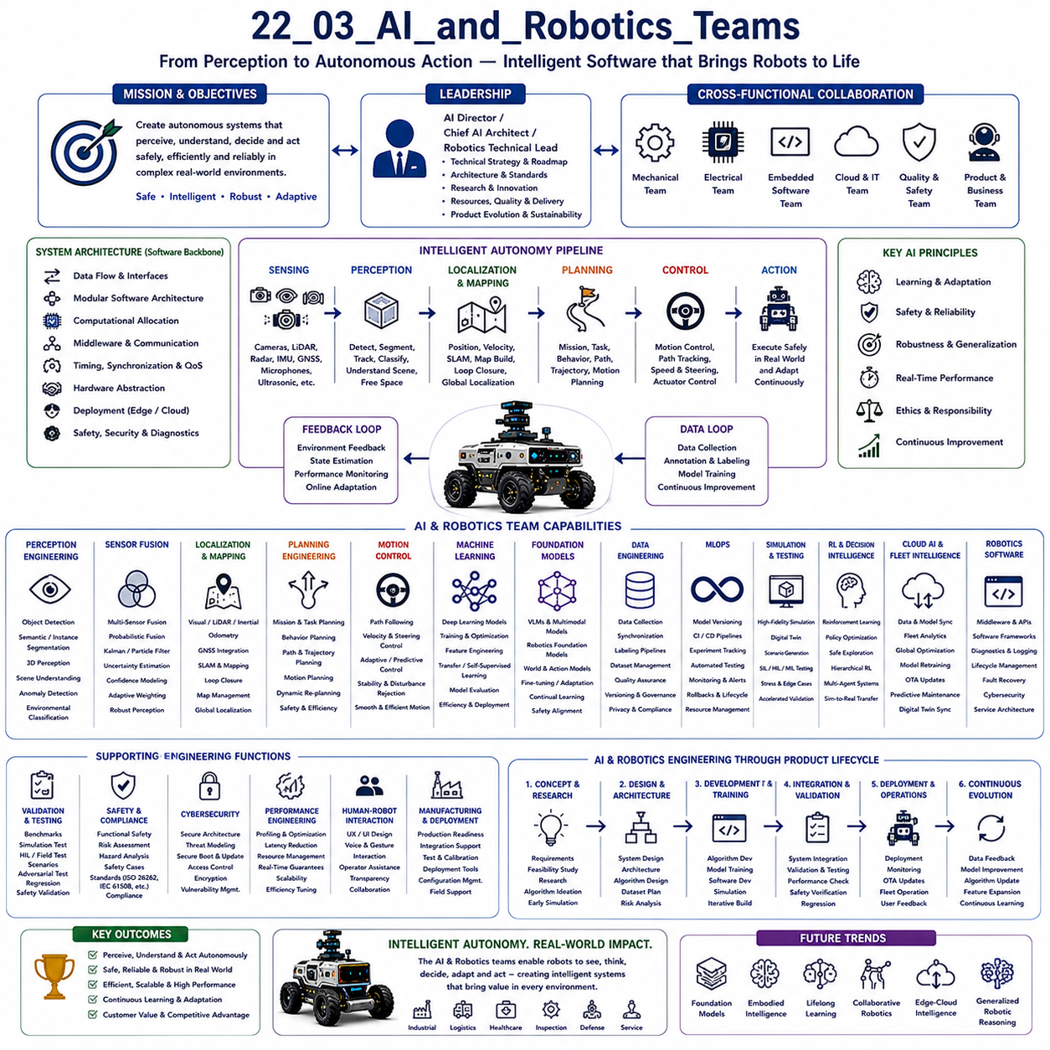
인공지능 및 로보틱스 팀(AI and Robotics Teams)은 원시 센서 데이터(Raw Sensor Information)를 지능적인 환경 인지(Intelligent Perception), 의사결정(Decision-making), 계획(Planning), 자율 행동(Autonomous Action)으로 변환하는 현대 자율로봇 시스템의 지능적 핵심(Intellectual Core)을 구성한다. 기계공학(Mechanical Engineering)이 물리적 플랫폼(Physical Platform)을 제공하고 전기공학(Electrical Engineering)이 센싱(Sensing), 통신(Communication), 계산(Computation) 인프라를 구축한다면, AI 및 로보틱스 엔지니어는 알고리즘(Algorithm), 소프트웨어 아키텍처(Software Architecture), 학습 모델(Learning Model), 자율 행동(Autonomous Behavior)을 개발하여 로봇이 주변 환경을 인식하고, 복잡한 상황을 이해하며, 지능적인 판단을 수행하고, 안전하게 임무를 수행하도록 만든다. 물리 AI(Physical AI)가 지속적으로 발전함에 따라 이러한 다학제(Multidisciplinary) 조직은 산업(Industrial), 상업(Commercial), 물류(Logistics), 의료(Healthcare), 국방(Defense), 서비스(Service) 분야의 지능형 로봇 개발에서 가장 핵심적인 조직으로 자리 잡고 있다.
AI 및 로보틱스 조직의 가장 중요한 목표는 불확실하고 지속적으로 변화하는 실제 환경(Real-world Environment)에서도 안전(Safety), 효율(Efficiency), 신뢰성(Reliability)을 유지하면서 자율적으로 동작하는 시스템을 개발하는 것이다. 엔지니어는 환경 인지 정확도(Perception Accuracy)와 계산 복잡도(Computational Complexity), 계획 품질(Planning Quality)과 응답 지연(Response Latency), 모델 성능(Model Capability)과 임베디드 자원(Embedded Resource), 학습 성능(Learning Performance)과 데이터 확보(Data Availability), 자율 행동(Autonomous Behavior)과 안전 제약(Safety Constraint) 사이에서 지속적으로 균형을 맞추어야 한다. 하나의 알고리즘 개선은 계산 요구사항, 전력 소비, 열 관리(Thermal Management), 통신 대역폭, 검증 절차(Validation Procedure), 전체 시스템 신뢰성에 영향을 미친다. 따라서 우수한 AI 조직은 개별 머신러닝(Machine Learning) 모델이 아니라 전체 지능형 로봇 생태계(Intelligent Robotic Ecosystem)를 최적화하는 것을 목표로 한다.
일반적인 AI 및 로보틱스 조직은 AI 디렉터(AI Director), 최고 AI 아키텍트(Chief AI Architect), 또는 로보틱스 기술 리더(Robotics Technical Lead)가 이끈다. 이들은 기술 전략(Technical Strategy), 알고리즘 로드맵(Algorithm Roadmap), 소프트웨어 아키텍처, 연구 방향(Research Priority), 검증 방법론(Validation Methodology), 엔지니어링 표준(Engineering Standard), 자원 배분(Resource Allocation), 장기적인 제품 발전(Product Evolution)을 총괄한다. 또한 환경 인지 엔지니어(Perception Engineer), 위치추정 전문가(Localization Specialist), 계획 개발자(Planning Developer), 머신러닝 연구원(Machine Learning Researcher), 임베디드 소프트웨어 엔지니어(Embedded Software Engineer), 시스템 아키텍트(System Architect), 시뮬레이션 팀(Simulation Team), 클라우드 엔지니어(Cloud Engineer), 제조 조직(Manufacturing Organization), 제품 관리(Product Management)와의 협업을 조정한다. 이러한 리더십은 과학적 혁신(Scientific Innovation)이 상업적 목표(Commercial Objective), 공학적 실현 가능성(Engineering Feasibility), 고객 요구사항(Customer Requirement), 제품 수명주기(Product Lifecycle)와 일치하도록 보장한다.
시스템 아키텍처(System Architecture)는 AI 조직에서 가장 높은 수준의 책임을 가지는 분야이다. 모든 지능형 하위 시스템(Intelligent Subsystem)은 명확한 소프트웨어 인터페이스(Software Interface)와 동기화된 정보 교환(Synchronized Information Exchange)을 통해 협력해야 하기 때문이다. AI 시스템 아키텍트는 데이터 흐름(Data Flow), 소프트웨어 모듈화(Software Modularization), 계산 자원 할당(Computational Allocation), 미들웨어 인터페이스(Middleware Interface), 시간 제약(Timing Constraint), 동기화 전략(Synchronization Strategy), 하드웨어 추상화(Hardware Abstraction), 통신 프레임워크(Communication Framework), 배포 구조(Deployment Architecture), 환경 인지, 위치추정(Localization), 지도 작성(Mapping), 계획(Planning), 제어(Control), 클라우드 서비스(Cloud Service), 플릿 관리(Fleet Management) 간의 상호작용을 정의한다. 견고한 소프트웨어 아키텍처는 확장성(Scalability), 유지보수성(Maintainability), 지속적 통합(Continuous Integration), 미래 알고리즘 업그레이드를 지원한다.
환경 인지 엔지니어(Perception Engineer)는 카메라(Camera), 라이다(LiDAR), 레이더(Radar), 초음파 센서(Ultrasonic Sensor), 열화상 카메라(Thermal Camera), 마이크(Microphone), IMU(Inertial Measurement Unit), GNSS 수신기(GNSS Receiver) 등 다양한 센서를 이용하여 주변 환경을 이해하는 알고리즘을 개발한다. 주요 업무에는 객체 검출(Object Detection), 의미론적 분할(Semantic Segmentation), 인스턴스 분할(Instance Segmentation), 파노픽 이해(Panoptic Understanding), 자유 공간 추정(Free-space Estimation), 장애물 인식(Obstacle Recognition), 동적 객체 추적(Dynamic Object Tracking), 교통 상황 이해(Traffic Understanding), 이상 탐지(Anomaly Detection), 장면 해석(Scene Interpretation), 환경 분류(Environmental Classification)가 포함된다. 환경 인지 엔지니어는 다양한 운용 환경에서도 실시간 성능(Real-time Performance)을 유지하면서 정확도, 강인성(Robustness), 계산 효율성, 환경 적응성을 지속적으로 향상시킨다.
센서 융합 전문가(Sensor Fusion Specialist)는 서로 다른 센서 정보를 하나의 통합된 환경 표현(Unified Environmental Representation)으로 결합하여 자율 판단에 활용할 수 있도록 한다. 각각의 센서는 장점과 단점을 가지므로 다양한 날씨, 조명, 지형, 운용 환경에서 안정적인 인지를 위해 확률 기반 융합(Probabilistic Fusion)이 필수적이다. 센서 융합 엔지니어는 베이지안 추정(Bayesian Estimation), 칼만 필터(Kalman Filtering), 파티클 필터(Particle Filtering), 그래프 최적화(Graph Optimization), 확률 점유 지도(Probabilistic Occupancy Mapping), 신뢰도 추정(Confidence Estimation), 불확실성 전파(Uncertainty Propagation), 멀티모달 딥러닝(Multimodal Deep Learning), 적응형 센서 가중치(Adaptive Sensor Weighting) 알고리즘을 개발한다. 효과적인 센서 융합은 강인성을 높이고 오검출(False Detection)을 줄이며 의사결정 신뢰도를 향상시킨다.
위치추정 및 지도작성 엔지니어(Localization and Mapping Engineer)는 자율주행 동안 로봇의 위치(Position), 자세(Orientation), 속도(Velocity), 주변 환경 구조(Environmental Structure)를 정확하게 추정하는 역할을 담당한다. 주요 개발 대상은 SLAM(Simultaneous Localization and Mapping), 비전 오도메트리(Visual Odometry), 라이다 오도메트리(LiDAR Odometry), 관성항법(Inertial Navigation), GNSS 통합(GNSS Integration), 지도 정합(Map Matching), 루프 클로저 검출(Loop Closure Detection), 그래프 최적화, 전역 위치추정(Global Localization), 장기 지도 관리(Long-term Map Maintenance)이다. 정확한 위치추정은 자율주행 신뢰성, 임무 수행, 플릿 협업, 안전성, 운용 효율성에 직접적인 영향을 미친다. 또한 환경 변화, 센서 성능 저하, 계산 자원 제한에서도 안정적인 위치추정을 유지하도록 지속적으로 최적화가 이루어진다.
계획 엔지니어(Planning Engineer)는 상위 수준의 임무 목표(Mission Objective)를 실제 로봇의 행동으로 변환하는 계층형 계획(Hierarchical Planning) 시스템을 개발한다. 미션 계획기(Mission Planner)는 여러 대의 로봇에 임무를 배분하고, 작업 계획기(Task Planner)는 작업 순서를 결정하며, 행동 계획기(Behavior Planner)는 상황별 행동을 선택한다. 경로 계획기(Trajectory Planner)는 충돌이 없는 경로를 생성하고, 운동 계획기(Motion Planner)는 차량의 운동학(Kinematics)과 동역학(Dynamics)을 고려하여 실행 가능한 움직임을 계산한다. 이러한 계획 알고리즘은 안전성, 효율성, 에너지 소비, 주변 교통과의 상호작용, 장애물 회피, 임무 완료율을 지속적으로 평가하며 실시간으로 변화하는 환경에 적응한다.
모션 제어 엔지니어(Motion Control Engineer)는 계획된 경로를 실제 기계 운동으로 변환하는 고급 제어 알고리즘을 개발한다. 주요 업무에는 경로 추종(Path Following), 속도 제어(Velocity Control), 조향 제어(Steering Control), 적응형 피드백(Adaptive Feedback), 예측 제어(Predictive Control), 외란 제거(Disturbance Rejection), 구동기 협조 제어(Actuator Coordination), 동적 안정성(Dynamic Stability), 미끄럼 보상(Slip Compensation), 진동 저감(Vibration Reduction), 에너지 효율적인 운동 제어(Energy-efficient Motion Execution)가 포함된다. 기계 시스템, 모터 제어기, 위치추정 모듈, 환경 인지 파이프라인과의 긴밀한 협력을 통해 다양한 환경에서도 부드럽고 정확한 자율주행을 구현한다.
머신러닝 엔지니어(Machine Learning Engineer)는 환경 인지, 예측(Prediction), 의사결정 지원(Decision Support), 이상 탐지(Anomaly Detection), 최적화(Optimization), 적응형 학습(Adaptive Learning)을 수행하는 데이터 기반 모델(Data-driven Model)을 개발한다. 주요 업무에는 신경망 구조(Neural Network Architecture) 설계, 학습 절차(Training Procedure) 최적화, 특징 추출(Feature Engineering), 파운데이션 모델(Foundation Model) 개발, 전이학습(Transfer Learning), 자기지도학습(Self-supervised Learning), 다양한 환경에서의 일반화 성능(Generalization) 평가가 포함된다. 지속적인 실험을 통해 모델 정확도를 향상시키면서도 계산 비용, 학습 복잡도, 임베디드 배포 위험을 최소화한다.
파운데이션 모델 전문가(Foundation Model Specialist)는 대규모 멀티모달 모델(Multimodal Model)이 물리 AI에 적용되면서 새롭게 등장한 전문 분야이다. 이들은 비전-언어 모델(Vision-language Model), 로보틱스 파운데이션 모델(Robotics Foundation Model), 멀티모달 추론(Multimodal Reasoning), 대규모 행동 모델(Large Action Model), 체화 지능(Embodied Intelligence), 월드 모델(World Model)을 개발하고 산업 현장에 맞게 적용한다. 또한 파라미터 효율 미세조정(Parameter-efficient Fine-tuning), 검색 증강 추론(Retrieval-augmented Reasoning), 지속 학습(Continual Learning), 도메인 적응(Domain Adaptation), 안전 정렬(Safety Alignment)을 통해 실제 산업 환경에서 활용 가능한 모델을 구축한다.
데이터 엔지니어링 팀(Data Engineering Team)은 인공지능 개발에 필요한 대규모 데이터셋(Large-scale Dataset)을 수집(Collection), 저장(Storage), 관리(Management), 라벨링(Labeling), 검증(Validation), 배포(Distribution)하는 인프라를 구축한다. 주요 업무에는 센서 동기화(Sensor Synchronization), 데이터셋 버전 관리(Dataset Version Control), 자동 주석 파이프라인(Automated Annotation Pipeline), 품질 보증(Quality Assurance), 메타데이터 관리(Metadata Management), 저장 최적화(Storage Optimization), 개인정보 보호(Privacy Protection), 규제 준수(Regulatory Compliance), 장기 데이터 유지보수(Long-term Dataset Maintenance)가 포함된다. 고품질 데이터셋은 모델 정확도와 강인성, 장기 학습 능력을 결정하는 핵심 요소이다.
MLOps 엔지니어(MLOps Engineer)는 연구와 실제 제품을 연결하는 자동화 인프라를 구축한다. 모델 버전 관리(Model Version Control), 실험 추적(Experiment Tracking), 지속적 통합(Continuous Integration), 지속적 배포(Continuous Deployment), 자동 벤치마크(Automated Benchmarking), 자원 스케줄링(Resource Scheduling), 하드웨어 호환성(Hardware Compatibility), 성능 모니터링(Performance Monitoring), 자동 배포(Deployment Automation)를 통해 머신러닝 모델이 실제 로봇에서 안정적으로 운영되도록 지원한다. MLOps는 개발 효율성을 높이고 재현성(Reproducibility), 유지보수성, 운용 신뢰성을 크게 향상시킨다.
시뮬레이션 엔지니어(Simulation Engineer)는 실제 로봇을 제작하기 전에 알고리즘을 검증할 수 있는 가상 환경(Virtual Environment)을 구축한다. 고충실도 시뮬레이션(High-fidelity Simulation)은 센서 동작, 차량 동역학(Vehicle Dynamics), 환경 복잡성(Environmental Complexity), 교통 상황(Traffic Interaction), 날씨(Weather), 조명(Lighting), 임무 시나리오(Mission Scenario)를 실제와 유사하게 재현한다. 이를 통해 환경 인지 알고리즘, 위치추정, 계획 알고리즘, 강화학습 정책(Reinforcement Learning Policy), 자율 행동을 대규모로 시험할 수 있으며 개발 비용과 안전 위험, 하드웨어 의존성을 크게 줄일 수 있다.
강화학습 연구원(Reinforcement Learning Researcher)은 에이전트(Agent)가 환경과 상호작용하면서 자율적인 의사결정을 학습하는 알고리즘을 연구한다. 주요 연구 분야에는 보상 함수(Reward Function), 정책 최적화(Policy Optimization), 커리큘럼 학습(Curriculum Learning), 계층형 강화학습(Hierarchical Reinforcement Learning), 다중 에이전트 협력(Multi-agent Coordination), 안전 탐색(Safe Exploration), 시뮬레이션-현실 전이(Sim-to-real Transfer)가 포함된다. 강화학습은 적응형 자율주행, 로봇 매니퓰레이션(Robotic Manipulation), 플릿 최적화(Fleet Optimization), 자율 스케줄링(Autonomous Scheduling), 복잡한 순차 의사결정(Sequential Decision-making)에 점점 더 많이 활용되고 있다.
클라우드 AI 엔지니어(Cloud AI Engineer)는 온보드 컴퓨팅(Onboard Computing)을 넘어서는 분산 컴퓨팅(Distributed Computing)을 구축한다. 클라우드는 중앙 데이터 관리(Centralized Data Management), 플릿 분석(Fleet Analytics), 전역 최적화(Global Optimization), 협업 학습(Collaborative Learning), 소프트웨어 업데이트(Software Update), 디지털 트윈 동기화(Digital Twin Synchronization), 예측 유지보수(Predictive Maintenance), 모델 재학습(Model Retraining), 대규모 운용 모니터링(Operational Monitoring)을 지원한다. 효율적인 엣지-클라우드 협업(Edge-cloud Collaboration)은 계산량이 많은 작업을 클라우드에서 수행하면서도 안전과 관련된 실시간 의사결정은 로봇 내부에서 처리하도록 한다.
로보틱스 소프트웨어 엔지니어(Robotics Software Engineer)는 인공지능 알고리즘을 실제 산업용 자율 소프트웨어 시스템으로 통합한다. 이들은 미들웨어(Middleware), 소프트웨어 프레임워크(Software Framework), 통신 서비스(Communication Service), 진단(Diagnostics), 수명주기 관리(Lifecycle Management), 하드웨어 추상화 계층(Hardware Abstraction Layer), 동기화 메커니즘(Synchronization Mechanism), 장애 복구(Fault Recovery), 로그 시스템(Logging System), 형상 관리(Configuration Management), 사이버보안(Cybersecurity), 서비스 지향 아키텍처(Service-oriented Architecture)를 개발한다. 높은 소프트웨어 품질은 유지보수성, 확장성, 신뢰성, 이식성(Portability), 지속적인 제품 발전을 가능하게 한다.
검증 엔지니어(Validation Engineer)는 지능형 로봇 시스템이 기능(Function), 성능(Performance), 안전성(Safety), 강인성(Robustness), 규제 요구사항(Regulatory Requirement)을 만족하는지 확인한다. 검증에는 벤치마크(Benchmark) 평가, 시뮬레이션 시험(Simulation Testing), HIL(Hardware-in-the-Loop) 검증, 장시간 내구 시험(Long-duration Endurance Testing), 시나리오 기반 검증(Scenario-based Validation), 적대적 시험(Adversarial Testing), 환경 강인성 평가(Environmental Robustness Evaluation), 결함 주입(Fault Injection), 회귀 분석(Regression Analysis), 현장 시험(Field Trial), 고객 승인 시험(Customer Acceptance Test), 운용 모니터링(Operational Monitoring)이 포함된다. 지속적인 검증은 인공지능의 성능 향상이 실제 로봇 성능 향상으로 이어지면서도 새로운 안전 문제를 만들지 않도록 보장한다.
AI 및 로보틱스 조직은 여러 엔지니어링 분야 간의 긴밀한 협업을 기반으로 운영된다. AI 엔지니어는 기계팀(Mechanical Team)과 센서 배치(Sensor Placement), 진동 절연(Vibration Isolation), 열 관리(Thermal Management), 페이로드 통합(Payload Integration), 구조 제약(Structural Constraint)을 함께 고려한다. 전기팀(Electrical Team)은 센서 하드웨어, 임베디드 컴퓨팅 플랫폼, 통신 인프라, 동기화 메커니즘, 전력 관리(Power Management)를 제공한다. 제조 조직은 생산성을 최적화하고 품질 조직은 체계적인 설계 검토를 통해 제품의 적합성을 검증한다. 제품 관리자(Product Manager)는 기술 혁신이 고객 요구사항과 장기적인 사업 전략에 부합하도록 조정한다.
미래의 AI 및 로보틱스 조직은 물리 AI(Physical AI), 파운데이션 모델(Foundation Model), 체화 지능(Embodied Intelligence), 평생학습(Lifelong Learning), 협업 로보틱스(Collaborative Robotics), 자율 적응(Autonomous Adaptation), 엣지-클라우드 지능(Edge-cloud Intelligence), 범용 로봇 추론(Generalized Robotic Reasoning)을 중심으로 더욱 다학제적인 조직으로 발전하게 될 것이다. 인공지능 전문가, 로보틱스 엔지니어, 시스템 엔지니어(System Engineer), 소프트웨어 아키텍트, 디지털 트윈 전문가(Digital Twin Specialist), 시뮬레이션 엔지니어, 클라우드 인프라 전문가(Cloud Infrastructure Engineer), 사이버보안 전문가(Cybersecurity Specialist), 인간-로봇 상호작용(Human-Robot Interaction) 전문가가 하나의 통합된 엔지니어링 생태계에서 협력하게 된다. 미래의 AI 및 로보틱스 팀은 단순히 알고리즘을 개발하는 조직이 아니라 학습(Learning), 추론(Reasoning), 적응(Adapting), 협업(Collaboration), 안전한 운용(Safe Operation)을 지속적으로 수행하는 자율 플랫폼을 설계하고 발전시키는 지능형 시스템 아키텍트(Intelligent System Architect) 조직으로 발전하게 될 것이다.

22.04 Deployment Teams · 배포 팀
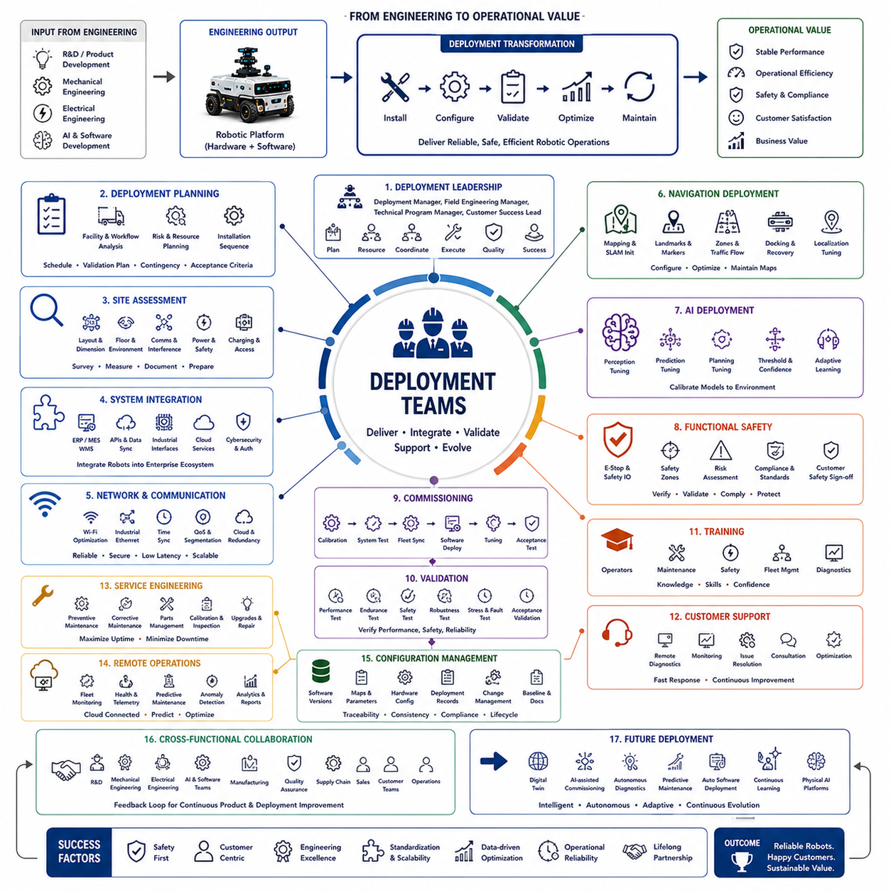
배포 팀(Deployment Teams)은 연구개발 단계의 엔지니어링 시제품(Engineering Prototype)을 실제 고객 환경에서 안정적으로 운용되는 로봇 시스템으로 전환하는 핵심 조직이다. 이들은 자율로봇 플랫폼(Autonomous Robotic Platform)을 설치(Installation), 구성(Configuration), 검증(Validation), 최적화(Optimization), 유지보수(Maintenance)하여 실제 운영 환경에서 안정적으로 동작하도록 만든다. 연구개발(R&D), 기계공학(Mechanical Engineering), 전기공학(Electrical Engineering), 인공지능(AI) 조직이 제품을 개발한다면, 배포 조직은 로봇이 고객의 업무 절차(Workflow), 기업 정보시스템(Enterprise Information System), 생산 설비(Production Facility), 안전 절차(Safety Procedure), 일상적인 운영 환경(Daily Operation)에 성공적으로 통합되도록 한다. 자율로봇의 활용이 확대될수록 배포 조직은 성공적인 사업화(Commercialization)와 장기적인 고객 만족(Customer Satisfaction)을 결정하는 가장 중요한 조직 가운데 하나로 발전하고 있다.
배포 조직의 가장 중요한 목표는 설치 시간을 최소화하고 운영 중단(Operation Disruption), 기술적 위험(Technical Risk), 전체 생애주기 비용(Lifecycle Cost)을 줄이면서 안정적이고 효율적이며 안전한 운용 성능(Operational Performance)을 확보하는 것이다. 배포 엔지니어는 신속한 구축(Rapid Implementation)과 철저한 검증(Comprehensive Validation), 표준 절차(Standard Procedure)와 고객 맞춤형(Customization), 운영 유연성(Operational Flexibility)과 엔지니어링 일관성(Engineering Consistency), 즉각적인 문제 해결과 장기 유지보수성(Long-term Maintainability) 사이에서 균형을 유지해야 한다. 모든 배포 프로젝트는 서로 다른 환경 조건(Environmental Condition), 인프라 제약(Infrastructure Constraint), 통신 요구사항(Communication Requirement), 운영 절차(Operational Procedure), 고객 기대(Customer Expectation)를 가진다. 따라서 성공적인 배포는 높은 수준의 기술 역량뿐만 아니라 다양한 산업 현장에 표준 로봇 플랫폼을 적응시킬 수 있는 풍부한 현장 경험(Field Experience)을 요구한다.
배포 조직은 일반적으로 배포 관리자(Deployment Manager), 현장 엔지니어링 관리자(Field Engineering Manager), 기술 프로그램 관리자(Technical Program Manager), 또는 고객 성공 엔지니어링 리더(Customer Success Engineering Lead)가 이끈다. 이들은 배포 일정(Deployment Schedule), 엔지니어링 자원(Resource Allocation), 고객 커뮤니케이션(Customer Communication), 기술 수행(Technical Execution), 프로젝트 위험(Project Risk), 품질 관리(Quality), 장기적인 운영 성공(Long-term Operational Success)을 총괄한다. 또한 설치 엔지니어(Installation Engineer), 시스템 통합 전문가(System Integration Specialist), 네트워크 엔지니어(Network Engineer), 소프트웨어 배포팀(Software Deployment Team), 검증 엔지니어(Validation Engineer), 서비스 조직(Service Organization), 교육 전문가(Training Specialist), 고객 담당자(Customer Representative)를 조정한다. 강력한 리더십은 복잡한 구축 프로젝트에서도 일관된 품질과 고객 신뢰를 유지하도록 지원한다.
배포 계획(Deployment Planning)은 모든 성공적인 구축 프로젝트의 기반이 된다. 철저한 사전 준비는 현장 설치 과정에서 발생할 수 있는 기술적 위험을 크게 줄여준다. 계획 엔지니어는 장비가 현장에 도착하기 전에 고객 시설(Customer Facility), 운영 절차, 환경 조건, 통신 인프라, 안전 요구사항, 전력 공급(Power Availability), 바닥 상태(Floor Condition), 주행 제약(Navigation Constraint), 무선 통신 범위(Wireless Coverage), 충전 위치(Charging Location), 유지보수 접근성(Service Accessibility), 생산 일정(Production Schedule)을 분석한다. 이러한 계획은 설치 순서(Installation Sequence), 검증 절차, 비상 대응 전략(Contingency Strategy), 자원 계획, 위험 저감(Risk Mitigation), 고객 인수 기준(Acceptance Criteria)을 포함하며 예기치 않은 지연을 줄이고 프로젝트의 예측 가능성을 높인다.
현장 조사 엔지니어(Site Assessment Engineer)는 실제 배포가 시작되기 전에 고객 환경에 대한 상세한 기술 평가를 수행한다. 주요 업무에는 시설 크기 측정(Facility Dimension), 바닥 특성 분석(Floor Characteristic), 조명 환경(Lighting Condition), 내비게이션 기준점(Navigation Landmark), 통신 품질(Communication Coverage), 전자파 간섭(Electromagnetic Interference), 전기 설비(Electrical Infrastructure), 안전 장비(Safety Equipment), 충전 위치, 운영 제약(Operation Constraint) 분석이 포함된다. 이러한 현장 조사는 설치 전에 잠재적인 통합 문제를 발견하고, 지도(Map), 안전 구역(Safety Zone), 운영 절차를 미리 준비할 수 있도록 지원한다.
시스템 통합 엔지니어(System Integration Engineer)는 자율로봇 플랫폼을 기존의 기업 시스템(Enterprise Infrastructure), 생산 시스템(Manufacturing System), 창고 관리 시스템(Warehouse Management System), 생산 설비(Production Equipment), 산업 자동화 네트워크(Industrial Automation Network), 클라우드 서비스(Cloud Service), 플릿 관리 시스템(Fleet Management Software), 고객 IT 환경(Customer Information Technology Environment)과 연결한다. 주요 업무에는 통신 프로토콜(Communication Protocol), API(Application Programming Interface), 데이터베이스 동기화(Database Synchronization), 인증(Authentication), 사이버보안(Cybersecurity), ERP(Enterprise Resource Planning), MES(Manufacturing Execution System), 산업용 제어기(Industrial Controller), 클라우드 동기화가 포함된다. 성공적인 시스템 통합은 로봇이 독립적인 장비가 아니라 스마트 제조 생태계(Intelligent Manufacturing Ecosystem)의 구성 요소로 동작하도록 만든다.
네트워크 및 통신 엔지니어(Network and Communication Engineer)는 고객 시설 전반에서 안정적인 통신 환경을 구축한다. 주요 업무에는 무선 네트워크 최적화(Wireless Network Optimization), 산업용 이더넷(Industrial Ethernet), 시간 동기화(Time Synchronization), 네트워크 분리(Network Segmentation), QoS(Quality of Service) 설정, 로밍 최적화(Roaming Optimization), 지연시간 분석(Latency Analysis), 대역폭 할당(Bandwidth Allocation), 사이버보안, 방화벽(Firewall), 클라우드 연결, 이중화(Redundancy), 통신 진단(Communication Diagnostics)이 포함된다. 안정적인 네트워크는 플릿 협업(Fleet Coordination), 클라우드 서비스, 원격 진단(Remote Diagnostics), 소프트웨어 업데이트(Software Update), 운영 모니터링(Operation Monitoring), 자율 의사결정에 직접적인 영향을 미친다.
내비게이션 배포 전문가(Navigation Deployment Specialist)는 각각의 고객 환경에 맞도록 위치추정(Localization) 및 내비게이션 시스템을 구성한다. 주요 업무에는 환경 지도 작성(Environmental Mapping), SLAM(Simultaneous Localization and Mapping) 초기화, 랜드마크(Landmark) 설정, 마커(Fiducial Marker) 배치, 지도 최적화(Map Optimization), 위치추정 파라미터(Localization Parameter) 조정, 주행 구역(Navigation Zone) 설정, 교통 흐름(Traffic Flow) 정의, 제한 구역(Restricted Area) 관리, 도킹(Docking) 정렬, 복구 전략(Recovery Strategy), 장기 지도 유지보수(Long-term Map Maintenance)가 포함된다. 모든 현장은 서로 다른 구조적 특성을 가지므로 안정적인 자율주행을 위해 환경에 맞는 최적화가 필요하다.
인공지능 배포 엔지니어(AI Deployment Engineer)는 고객 환경에 맞도록 환경 인지(Perception), 예측(Prediction), 계획(Planning), 의사결정(Decision-making) 알고리즘을 최적화한다. 시설마다 조명, 장애물 특성, 교통 패턴(Traffic Pattern), 환경 복잡성(Environmental Complexity), 센서 간섭(Sensor Interference), 운영 절차가 모두 다르다. AI 배포 전문가는 모델 보정(Model Calibration), 환경 인지 파라미터 조정(Perception Parameter Tuning), 신뢰도 임계값(Confidence Threshold), 이상 탐지(Anomaly Detection), 적응형 학습(Adaptive Learning) 설정, 운영 검증(Operational Validation)을 수행하면서도 임베디드 하드웨어의 계산 성능을 고려해야 한다. 적절한 AI 최적화는 운용 신뢰성과 생산성을 크게 향상시킨다.
기능 안전 엔지니어(Functional Safety Engineer)는 실제 운용 전에 모든 안전 요구사항이 충족되는지를 확인한다. 검증 대상에는 비상 정지(Emergency Stop), 보호 영역(Protective Field), 장애물 검출(Obstacle Detection), 안전 제어기(Safety Controller), 비상 통신(Emergency Communication), 경고 장치(Warning Device), 위험 분석(Risk Assessment), 운영 절차 검토(Operational Procedure Review), 기능 안전 검증(Functional Safety Validation), 규제 준수(Regulatory Compliance), 고객 안전 승인(Customer Safety Acceptance)이 포함된다. 기능 안전 엔지니어는 고객의 안전 조직과 협력하여 사람과 산업 장비가 함께 작업하는 환경에서도 자율로봇이 안전하게 운용될 수 있도록 보장한다.
시운전 엔지니어(Commissioning Engineer)는 설치된 로봇 시스템을 실제 생산 설비에서 사용할 수 있는 상태로 전환한다. 주요 업무에는 센서 보정(Sensor Calibration), 구동기 검증(Actuator Verification), 통신 검증(Communication Validation), 내비게이션 시험(Navigation Testing), 플릿 동기화(Fleet Synchronization), 충전 시스템 검증(Charging Verification), 소프트웨어 배포, 형상 관리(Configuration Management), 운용 파라미터 최적화(Operational Tuning), 성능 벤치마크(Performance Benchmarking), 고객 인수 시험(Customer Acceptance Testing)이 포함된다. 체계적인 시운전은 모든 하위 시스템이 설계 사양대로 동작하는지를 확인한 후 실제 운용을 시작하도록 한다.
검증 엔지니어(Validation Engineer)는 실제 운용 환경에서 시스템 성능을 종합적으로 검증한다. 시험 항목에는 내비게이션 정확도(Navigation Accuracy), 장애물 회피(Obstacle Avoidance), 임무 수행(Mission Execution), 내구 시험(Endurance Testing), 통신 신뢰성(Communication Reliability), 환경 강인성(Environmental Robustness), 플릿 협업(Fleet Coordination), 배터리 성능(Battery Performance), 장애 복구(Fault Recovery), 운영 스트레스 시험(Operational Stress Testing), 장시간 자율 운용(Long-duration Autonomous Operation)이 포함된다. 이러한 검증은 제품이 기술 사양을 만족하는지 확인하고 실제 운영 전에 추가적인 최적화 기회를 발견하는 데 중요한 역할을 한다.
교육 전문가(Training Specialist)는 고객이 로봇을 독립적으로 운영하고 유지보수할 수 있도록 필요한 기술 교육을 제공한다. 교육 내용에는 운용자 교육(Operator Education), 유지보수(Maintenance), 안전 절차(Safety Procedure), 플릿 관리(Fleet Management), 진단 도구(Diagnostic Tool), 소프트웨어 인터페이스(Software Interface), 비상 대응(Emergency Response), 정기 점검(Routine Inspection), 배터리 관리(Battery Maintenance), 시스템 모니터링(System Monitoring), 성능 최적화(Performance Optimization)가 포함된다. 효과적인 교육은 고객의 기술 자립도를 높이고 서비스 의존도를 줄이며 장기적인 고객 만족도를 향상시킨다.
고객 지원 엔지니어(Customer Support Engineer)는 구축 이후에도 지속적인 기술 지원을 수행한다. 주요 업무에는 원격 진단(Remote Diagnostics), 소프트웨어 업데이트, 운영 모니터링, 문제 분석(Issue Investigation), 장애 해결(Troubleshooting), 예방 정비(Preventive Maintenance), 기술 자문(Technical Consultation), 시스템 최적화(System Optimization), 형상 관리, 성능 개선 제안(Performance Improvement Recommendation)이 포함된다. 지속적인 고객 지원은 고객 생산성을 유지하면서 향후 제품 개선(Product Evolution)을 위한 중요한 현장 데이터를 확보하는 역할도 수행한다.
서비스 엔지니어(Service Engineer)는 제품의 전체 운용 수명주기 동안 예방 정비, 고장 수리(Corrective Maintenance), 하드웨어 교체(Hardware Replacement), 보정(Calibration), 점검(Inspection), 펌웨어 업데이트(Firmware Update), 소프트웨어 업그레이드(Software Upgrade), 안전 검증(Safety Verification), 배터리 교체(Battery Replacement), 통신 진단, 기계 조정(Mechanical Adjustment)을 수행한다. 체계적인 서비스 조직은 예비 부품 관리(Spare Part Management), 예측 진단(Predictive Diagnostics), 효율적인 현장 서비스(Field Engineering)를 통해 장비 가동률(Equipment Availability)을 최대화하고 다운타임(Downtime)을 최소화한다. 장기적인 서비스 역량은 산업용 로봇 기업의 중요한 경쟁력이 된다.
원격 운영 팀(Remote Operations Team)은 클라우드 기반 모니터링 플랫폼(Cloud-connected Monitoring Platform)을 이용하여 운용 중인 로봇 플릿을 지속적으로 감시한다. 시스템 상태(System Health), 배터리 상태(Battery Status), 통신 품질(Communication Quality), 내비게이션 성능(Navigation Performance), 환경 조건(Environmental Condition), 임무 통계(Mission Statistics) 등을 실시간으로 수집하고 분석한다. 이를 통해 예측 유지보수(Predictive Maintenance), 이상 탐지(Anomaly Detection), 소프트웨어 최적화, 플릿 분석(Fleet Analytics), 사이버보안 모니터링(Cybersecurity Monitoring), 신속한 기술 지원이 가능해진다. 클라우드 기반 운영 지능은 광범위한 지역에 배치된 로봇의 운영 비용을 절감하면서 신뢰성을 향상시킨다.
형상 관리(Configuration Management)는 각 고객의 설치 환경마다 서로 다른 소프트웨어 버전(Software Version), 내비게이션 지도(Navigation Map), 통신 파라미터(Communication Parameter), 안전 설정(Safety Setting), 하드웨어 옵션(Hardware Option), 기업 시스템 인터페이스(Enterprise Interface), 운영 절차가 존재하기 때문에 매우 중요하다. 배포 엔지니어는 소프트웨어 개정 이력(Software Revision), 하드웨어 구성(Hardware Configuration), 설치 기록(Deployment Record), 검증 자료(Validation Evidence), 유지보수 이력(Maintenance History), 설계 변경(Engineering Change), 고객 맞춤형 설정(Customer-specific Customization), 운영 기준(Operation Baseline)을 체계적으로 관리한다. 이러한 형상 관리는 문제 해결, 업그레이드, 규제 준수, 장기 유지보수, 향후 시스템 확장을 지원한다.
배포 엔지니어링은 다양한 조직 간의 긴밀한 협업을 기반으로 수행된다. 연구개발 조직(R&D Organization), 기계공학, 전기공학, 인공지능, 소프트웨어 개발, 제조 조직(Manufacturing Organization), 품질 보증(Quality Assurance), 공급망 관리(Supply Chain Management), 영업 조직(Sales Organization), 고객 엔지니어링 조직(Customer Engineering Team), 운영 관리(Operation Management)이 지속적으로 협력해야 한다. 배포 엔지니어는 실제 현장의 경험을 개발 조직에 전달하여 제품 아키텍처(Product Architecture), 소프트웨어 기능(Software Capability), 설치 절차(Installation Procedure), 검증 방법론(Validation Methodology), 고객 지원(Customer Support)을 지속적으로 개선하도록 한다. 이러한 폐쇄형 피드백 루프(Closed Engineering Feedback Loop)는 제품의 성숙도(Product Maturity)를 높이고 향후 배포 효율을 지속적으로 향상시킨다.
미래의 배포 조직은 클라우드 기반 디지털 트윈(Cloud-connected Digital Twin), 자율 진단(Autonomous Diagnostics), 예측 유지보수(Predictive Maintenance), 인공지능 기반 시운전(AI-assisted Commissioning), 자동 소프트웨어 배포(Automated Software Deployment), 원격 검증(Remote Validation), 협업 로보틱스(Collaborative Robotics), 자율 내비게이션 설정(Self-configuring Navigation), 적응형 환경 인지 최적화(Adaptive Perception Optimization), 플릿 전체의 지속적 학습(Fleet-wide Continuous Learning)을 중심으로 더욱 지능화될 것이다. 미래의 배포 엔지니어는 단순히 로봇을 설치하는 역할에서 벗어나 전체 운용 생태계(Operational Ecosystem)를 관리하고 지속적으로 최적화하는 역할을 수행하게 된다. 배포 조직은 더 이상 제품 인도의 마지막 단계가 아니라 고객 생산성을 극대화하고 시스템의 평생 진화(Lifelong System Evolution)를 지원하며 차세대 물리 AI(Physical AI) 플랫폼의 성공적인 운영을 책임지는 지속적인 운영 파트너(Continuous Operational Partner)로 발전하게 될 것이다.

22.05 Cross-Functional Collaboration · 크로스 펑셔널 협업
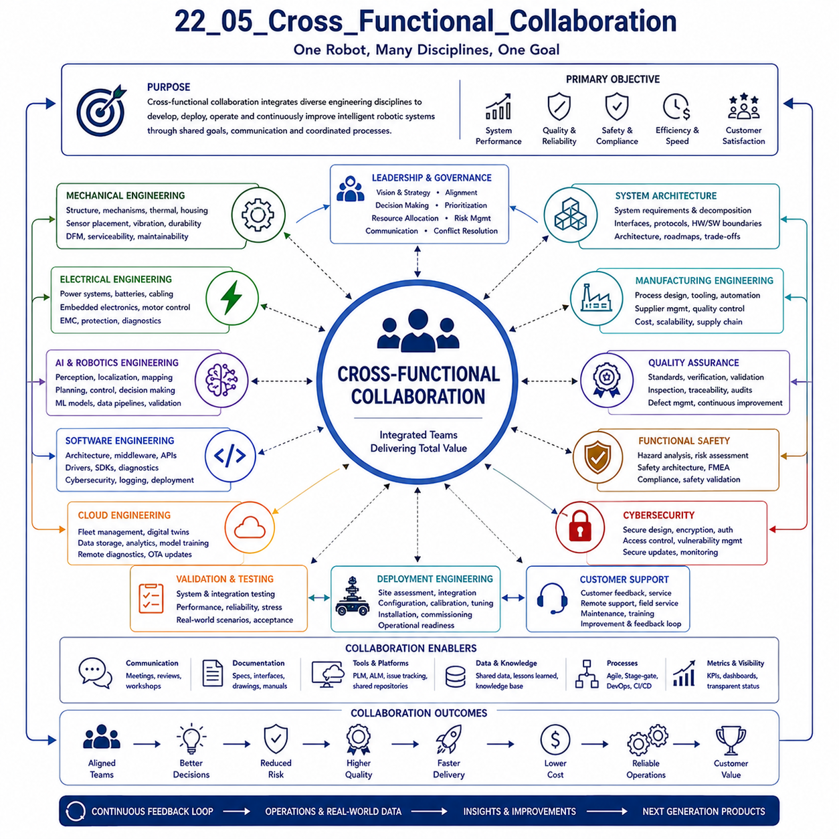
교차 기능 협업(Cross-functional Collaboration)은 다양한 엔지니어링 분야가 복잡한 로봇 시스템의 개발(Development), 배포(Deployment), 운영(Operation), 지속적인 개선(Continuous Improvement)을 공동으로 수행할 수 있도록 하는 조직적 기반이다. 현대의 자율로봇(Autonomous Robot)은 기계 구조(Mechanical Structure), 전기 시스템(Electrical System), 임베디드 전자장치(Embedded Electronics), 인공지능(Artificial Intelligence), 소프트웨어 플랫폼(Software Platform), 클라우드 서비스(Cloud Service), 제조 공정(Manufacturing Process), 기능 안전(Functional Safety), 품질 관리(Quality Management), 고객 운영(Customer Operation)을 하나의 지능형 제품(Intelligent Product)으로 통합한다. 어느 하나의 엔지니어링 분야만으로는 이러한 시스템을 독립적으로 개발할 수 없기 때문에, 성공적인 로봇 조직은 제품의 전체 생애주기(Product Lifecycle)에 걸쳐 체계적인 협업(Structured Collaboration), 투명한 의사소통(Transparent Communication), 공동의 기술 목표(Shared Technical Objective), 그리고 조율된 엔지니어링 프로세스(Coordinated Engineering Process)에 의존한다.
교차 기능 협업의 가장 중요한 목표는 개별 엔지니어링 분야를 각각 최적화하는 것이 아니라 시스템 전체(System-level)의 성능을 극대화하는 것이다. 엔지니어링 조직은 기계적 강성(Mechanical Robustness)과 중량(Weight), 전기적 성능(Electrical Capability)과 전력 소비(Power Consumption), 소프트웨어 유연성(Software Flexibility)과 시스템 복잡성(System Complexity), 인공지능 성능(AI Performance)과 계산 자원(Computational Resource), 제조 효율성(Manufacturing Efficiency)과 설계 혁신(Design Innovation), 운영 신뢰성(Operational Reliability)과 개발 속도(Development Speed) 사이에서 지속적으로 균형을 맞춘다. 하나의 설계 결정은 여러 기술 분야에 동시에 영향을 미치므로, 개별 부품이 아닌 시스템 전체를 고려한 공동 문제 해결(Collaborative Problem Solving)이 필수적이다. 이러한 협업은 궁극적으로 제품 품질(Product Quality), 엔지니어링 효율(Engineering Efficiency), 고객 만족(Customer Satisfaction), 장기적인 조직 경쟁력(Organizational Competitiveness)을 향상시킨다.
리더십(Leadership)은 공동 목표(Shared Objective), 조직 정렬(Organizational Alignment), 의사소통 구조(Communication Structure), 엔지니어링 거버넌스(Engineering Governance), 의사결정 프로세스(Decision-making Process), 갈등 해결 메커니즘(Conflict Resolution Mechanism), 기술적 책임(Technical Accountability)을 구축함으로써 효과적인 교차 기능 협업을 가능하게 한다. 엔지니어링 디렉터(Engineering Director), 최고 시스템 아키텍트(Chief Architect), 기술 프로그램 관리자(Technical Program Manager), 제품 관리자(Product Manager), 프로젝트 리더(Project Leader)는 연구개발(R&D), 제조(Manufacturing), 배포(Deployment), 서비스(Service), 고객 지원(Customer Support) 조직 간의 협업을 조정한다. 효과적인 리더십은 개방적인 의사소통(Open Communication), 신속한 문제 해결(Rapid Issue Resolution), 기술적 투명성(Technical Transparency), 상호 신뢰(Mutual Trust), 협력적 혁신(Collaborative Innovation)을 촉진한다.
시스템 아키텍트(System Architect)는 여러 엔지니어링 조직의 결과물을 하나의 일관된 제품 구조(Product Architecture)로 통합하는 기술적 연결자(Technical Integrator)의 역할을 수행한다. 이들은 시스템 요구사항(System Requirement), 기능 분해(Functional Decomposition), 서브시스템 인터페이스(Subsystem Interface), 하드웨어-소프트웨어 경계(Hardware-software Boundary), 통신 프로토콜(Communication Protocol), 계산 자원 배분(Computational Allocation), 안전 아키텍처(Safety Architecture), 성능 예산(Performance Budget), 통합 전략(Integration Strategy), 장기 기술 로드맵(Long-term Technology Roadmap)을 정의한다. 또한 서로 상충하는 기술 요구사항 사이의 균형을 유지하면서 기계, 전기, 소프트웨어, 인공지능 요소가 하나의 자율 시스템으로 동작하도록 보장한다.
기계공학(Mechanical Engineering)은 물리적 제품 설계(Physical Product Design)가 시스템 통합(System Integration), 제조 가능성(Manufacturing Feasibility), 유지보수 접근성(Maintenance Accessibility), 센서 성능(Sensing Capability), 열 관리(Thermal Performance), 안전(Safety), 운영 신뢰성(Operational Reliability)에 직접적인 영향을 미치므로 거의 모든 조직과 긴밀하게 협력한다. 기계 엔지니어는 전기 엔지니어와 부품 배치(Component Packaging), 케이블 배선(Cable Routing), 커넥터 위치(Connector Placement), 배터리 장착(Battery Installation), 냉각 시스템(Cooling System), 구조 보강(Structural Reinforcement)을 함께 설계한다. 또한 AI 및 환경 인지(Perception) 엔지니어와 센서 배치(Sensor Placement), 진동 절연(Vibration Isolation), 시야(Field of View) 최적화, 환경 보호(Environmental Protection)를 협력하며, 제조 조직과는 제조 용이 설계(Design for Manufacturing), 조립 효율성(Assembly Efficiency), 서비스성(Serviceability), 생애주기 유지보수(Lifecycle Maintenance)를 지속적으로 개선한다.
전기공학(Electrical Engineering)은 전력 시스템(Power System), 임베디드 전자장치(Embedded Electronics), 통신 네트워크(Communication Network), 센서 하드웨어(Sensing Hardware), 모터 제어기(Motor Controller), 컴퓨팅 플랫폼(Computational Platform)을 연결하는 핵심 인프라를 제공한다. 전기 엔지니어는 기계 설계 조직과 패키징 제약(Packaging Constraint), 열 관리(Thermal Management), 전자파 적합성(Electromagnetic Compatibility), 진동 보호(Vibration Protection), 유지보수 접근성을 협력한다. 또한 소프트웨어 조직과 하드웨어 추상화 인터페이스(Hardware Abstraction Interface), 통신 프로토콜, 임베디드 펌웨어(Embedded Firmware), 시간 동기화(Synchronization), 진단 기능(Diagnostics)을 정의한다. 인공지능 조직과의 협업을 통해 센서 구성, 계산 자원, 전력 분배가 AI 알고리즘의 성능 요구사항을 충족하도록 한다.
인공지능 및 로보틱스(AI and Robotics) 조직은 자율 지능(Autonomous Intelligence)이 정확한 센싱(Sensing), 안정적인 계산(Reliable Computation), 견고한 소프트웨어(Robust Software), 안정적인 하드웨어(Stable Hardware), 실제 운영 피드백(Operational Feedback)에 의존하기 때문에 거의 모든 엔지니어링 조직과 긴밀히 협력한다. AI 엔지니어는 센서 하드웨어 전문가와 센서 구성을 최적화하고, 위치추정(Localization) 엔지니어와 내비게이션 정확도를 향상시키며, 소프트웨어 개발자와 기계학습 모델(Machine Learning Model)을 통합하고, 클라우드 엔지니어와 데이터 파이프라인(Data Pipeline)을 구축하며, 검증 조직과 알고리즘의 강인성(Robustness)을 검증한다. 이러한 지속적인 협업을 통해 AI 시스템은 기술적 제약과 실제 운영 경험을 동시에 반영하며 발전한다.
소프트웨어 엔지니어링(Software Engineering)은 표준 인터페이스(Standard Interface), 미들웨어(Middleware), 통신 프레임워크(Communication Framework), API(Application Programming Interface), 진단(Diagnostics), 형상 관리(Configuration Management), 사이버보안(Cybersecurity), 로그 시스템(Logging System), 배포 인프라(Deployment Infrastructure)를 제공함으로써 거의 모든 엔지니어링 조직을 연결하는 통합 플랫폼 역할을 수행한다. 소프트웨어 엔지니어는 기계, 전기, AI, 제조, 시험, 클라우드, 배포 조직과 긴밀히 협력하여 일관된 데이터 교환(Data Exchange), 모듈형 시스템 구조(Modular System Architecture), 확장 가능한 소프트웨어 설계(Scalable Software Design), 안정적인 시스템 통합(System Integration), 유지보수가 쉬운 제품 진화(Product Evolution)를 구현한다. 우수한 소프트웨어 아키텍처는 기술적 의존성을 줄이고 서브시스템 통합을 단순화하여 조직 간 협업을 크게 향상시킨다.
클라우드 엔지니어링(Cloud Engineering)은 플릿 관리(Fleet Management), 디지털 트윈(Digital Twin), 데이터 수집(Data Collection), 모델 학습(Model Training), 원격 진단(Remote Diagnostics), 소프트웨어 배포(Software Deployment), 예측 유지보수(Predictive Maintenance), 운영 분석(Operational Analytics), 기업 시스템 연동(Enterprise Integration)을 지원하는 중앙 인프라를 제공함으로써 임베디드 로봇을 넘어서는 협업 환경을 구축한다. 클라우드 엔지니어는 AI 연구자와 기계학습 파이프라인(Machine Learning Pipeline)을 구축하고, 소프트웨어 개발자와 애플리케이션 인터페이스(Application Interface)를 정의하며, 배포 조직과 운영 모니터링(Operation Monitoring)을 수행하고, 고객 지원 조직과 서비스 관리(Service Management)를 협력한다. 클라우드 인프라는 지역적으로 분산된 엔지니어링 조직이 동일한 운영 정보를 공유하도록 지원하며 지속적인 제품 개선(Product Improvement)을 가속화한다.
제조 엔지니어링(Manufacturing Engineering)은 혁신적인 설계가 상용 규모에서 효율적으로 생산, 조립, 검사, 시험, 운송, 유지보수될 수 있도록 개발 조직과 긴밀하게 협력한다. 제조 엔지니어는 생산 가능성(Production Feasibility), 조립 복잡성(Assembly Complexity), 금형 및 생산 장비(Tooling Requirement), 공급업체 역량(Supplier Capability), 생산 비용(Production Cost), 품질 관리(Quality Control), 자동화 기회(Automation Opportunity), 공급망 최적화(Supply Chain Optimization)에 대한 피드백을 조기에 제공한다. 이러한 협업은 생산 위험을 줄이고 제조 효율성, 제품 일관성(Product Consistency), 상업적 경쟁력(Commercial Competitiveness)을 향상시킨다.
품질 보증(Quality Assurance) 조직은 모든 서브시스템이 제품 출시 전에 요구되는 성능(Performance), 신뢰성(Reliability), 안전(Safety), 규제(Regulation)를 만족하도록 엔지니어링 표준(Engineering Standard)을 수립한다. 품질 엔지니어는 개발 조직과 함께 검증 절차(Verification Procedure), 인수 기준(Acceptance Criteria), 검사 방법(Inspection Method), 추적성(Traceability), 문서 표준(Document Standard), 결함 관리(Defect Management), 근본 원인 분석(Root Cause Analysis), 지속적 개선(Continuous Improvement)을 정의한다. 이러한 품질 관리는 초기 단계에서 문제를 발견하여 재설계 비용을 줄이고 전체 제품 신뢰성을 높인다.
기능 안전 엔지니어링(Functional Safety Engineering)은 기계, 전기, 소프트웨어, 인공지능, 품질, 제조, 배포 조직과 협력하여 로봇이 전체 운용 생애주기 동안 안전하게 동작하도록 보장한다. 안전 엔지니어는 위험 분석(Hazard Analysis), 위험 평가(Risk Assessment), 안전 아키텍처(Safety Architecture), 보호 기능 검증(Protective Function Validation), 규제 준수(Regulatory Compliance), 고장 분석(Fault Analysis), 비상 절차(Emergency Procedure), 안전 문서(Safety Documentation)를 수행한다. 여러 조직의 협업을 통해 안전은 개발 후반에 추가되는 기능이 아니라 초기 설계 단계부터 제품에 내재화된다.
사이버보안(Cybersecurity) 전문가는 자율로봇이 소프트웨어, 클라우드, 무선 통신(Wireless Communication), 기업 시스템에 크게 의존함에 따라 교차 기능 협업에서 점점 중요한 역할을 담당한다. 이들은 소프트웨어 개발자, 클라우드 아키텍트(Cloud Architect), 임베디드 엔지니어, 네트워크 전문가, 배포 조직, 고객 IT 조직과 협력하여 보안 통신(Secure Communication), 인증(Authentication), 암호화(Encryption), 접근 제어(Access Control), 취약점 관리(Vulnerability Management), 보안 업데이트(Secure Software Update), 운영 모니터링(Operation Monitoring)을 구현한다. 포괄적인 사이버보안은 로봇 시스템과 고객 운영 환경을 지속적으로 진화하는 디지털 위협으로부터 보호한다.
검증 및 시험(Validation and Testing) 조직은 모든 엔지니어링 조직의 결과물을 통합하여 실제 운영 조건에서 시스템 전체의 성능을 검증한다. 검증 엔지니어는 기계 조직과 구조 내구성(Structural Durability), 전기 조직과 하드웨어 신뢰성(Hardware Reliability), AI 조직과 알고리즘 정확도(Algorithm Accuracy), 소프트웨어 조직과 기능 정확성(Functional Correctness), 배포 조직과 운영 준비성(Operational Readiness), 고객과 실제 사용성(Practical Usability)을 함께 검증한다. 이러한 다학제 시험(Multidisciplinary Testing)은 개별 서브시스템 시험만으로는 발견하기 어려운 시스템 수준(System-level)의 문제를 식별한다.
배포 조직(Deployment Organization)은 제품이 연구실을 떠나 실제 고객 환경에서 운용되기 시작한 이후의 실질적인 엔지니어링 피드백을 제공한다. 배포 엔지니어는 연구개발 조직, 시스템 아키텍트, 소프트웨어 개발자, 제조 조직, 품질 조직, 고객 지원 조직과 협력하여 운영 개선(Operation Improvement), 환경 문제(Environmental Challenge), 사용성 문제(Usability Issue), 설치 복잡성(Installation Complexity), 유지보수 요구사항(Maintenance Requirement), 고객 맞춤 최적화(Customer-specific Optimization)를 도출한다. 이러한 실제 운영 경험은 다음 세대 제품(Product Generation)의 설계 개선에 지속적으로 반영된다.
고객 지원 조직(Customer Support Organization)은 제품 생애주기 전체에 걸쳐 엔지니어링 조직과 실제 사용자 사이의 지속적인 연결 역할을 수행한다. 고객 지원 엔지니어는 고객 피드백(Customer Feedback), 운영 통계(Operational Statistics), 서비스 기록(Service Record), 소프트웨어 문제(Software Issue), 유지보수 요구사항, 성능 한계(Performance Limitation), 기능 개선 요청(Enhancement Request), 신뢰성 정보(Reliability Information)를 수집한다. 이러한 운영 정보는 다시 개발 조직으로 전달되어 제품 개선(Product Improvement), 소프트웨어 최적화(Software Optimization), 하드웨어 재설계(Hardware Redesign), 문서 개선(Document Enhancement), 교육 개선(Training Refinement), 미래 기술 계획(Future Technology Planning)에 활용된다.
의사소통(Communication)은 성공적인 교차 기능 협업의 가장 중요한 기반이다. 아무리 뛰어난 기술 전문성을 갖추고 있어도 조직 간 오해나 정보 공유 부족은 이를 보완할 수 없다. 성공적인 엔지니어링 조직은 기술 검토(Technical Review), 아키텍처 회의(Architecture Meeting), 설계 워크숍(Design Workshop), 프로젝트 계획(Project Planning), 통합 시험(Integration Testing), 이슈 관리 시스템(Issue Tracking System), 문서 플랫폼(Documentation Platform), 협업 개발 환경(Collaborative Development Environment), 형상 관리 시스템(Configuration Management System), 지식 공유 활동(Knowledge Sharing)을 통해 체계적인 의사소통을 구축한다. 이러한 투명한 소통은 개발 속도를 높이고 기술적 위험과 중복 작업, 조직 비효율을 줄인다.
문서화(Documentation)는 다양한 엔지니어링 조직을 연결하는 공통 언어(Common Language)의 역할을 수행한다. 우수한 문서에는 시스템 요구사항(System Requirement), 아키텍처 설명(Architecture Description), 인터페이스 제어 문서(Interface Control Document), 설계 명세서(Design Specification), 소프트웨어 문서(Software Documentation), 전기 회로도(Electrical Schematic), 기계 도면(Mechanical Drawing), 검증 보고서(Verification Report), 배포 절차(Deployment Procedure), 유지보수 매뉴얼(Maintenance Manual), 형상 기록(Configuration Record), 운영 지침(Operation Guideline)이 포함된다. 일관된 문서화는 서로 다른 기술 배경을 가진 엔지니어가 시스템을 정확히 이해하고 효과적으로 협력하며 엔지니어링 지식을 보존하고 여러 세대의 제품 개발(Product Evolution)을 지속적으로 지원하도록 만든다.
미래의 교차 기능 협업(Cross-functional Collaboration)은 디지털 엔지니어링 플랫폼(Digital Engineering Platform), 모델 기반 시스템 엔지니어링(Model-based Systems Engineering), 디지털 트윈(Digital Twin), 인공지능 어시스턴트(AI Assistant), 협업 시뮬레이션 환경(Collaborative Simulation Environment), 클라우드 기반 엔지니어링 생태계(Cloud-based Engineering Ecosystem), 자동 요구사항 추적(Automated Requirement Traceability), 통합 생애주기 관리(Integrated Lifecycle Management), 지속적 통합 파이프라인(Continuous Integration Pipeline), 지능형 지식 관리(Intelligent Knowledge Management)에 의해 더욱 발전할 것이다. 미래의 엔지니어링 조직은 연구개발, 제조, 배포, 운영, 서비스 전 과정에서 더욱 긴밀하게 연결되고 데이터 중심(Data-driven)이며 글로벌(Global) 협업 체계로 진화할 것이다. 개별 기술 부서가 독립적으로 운영되는 방식에서 벗어나, 차세대 물리 AI(Physical AI) 시스템을 설계하고 검증하며 배포하고 지속적으로 개선하는 고도로 통합된 다학제 엔지니어링 생태계(Multidisciplinary Engineering Ecosystem)로 발전하게 될 것이다.

